概述

历史

编程语言发展
第一代语言：打孔机——纯机器语言
第二代语言：汇编语言
第三代语言：
C、Pascal、Fortran面向过程的语言
C++面向过程/对象的语言
Java纯平台的纯面向对象的语言
.NET跨语言的平台

Java发展
95年，Sun发布JDK1.0
98年，JDK1.2，更名为Java2
后续JDK1.3、1.4
JDK1.5更名为Java5.0（J2SE 5[Java Second Standrad Edition]）
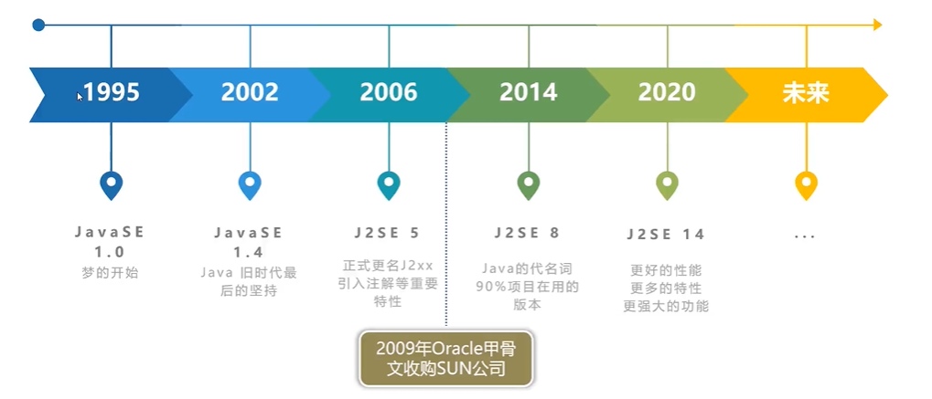

Java版本
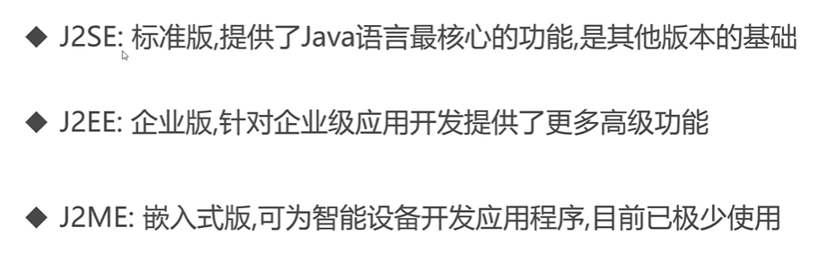

特点
一种面向对象的语言。
一种平台无关的语言（跨平台），提供程序运行的解释环境。
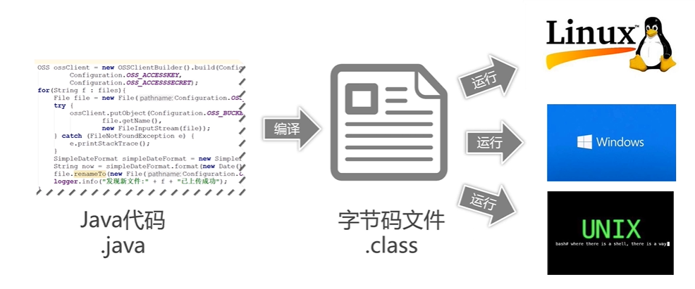
一种健壮的语言，吸收了C/C++语言的优点，但丢掉了其影响程序健壮性的部分（比如指针，内存的申请与释放等）。

运行机制
Java两种核心机制：
Java虚拟机（Java Virtual Machine）
垃圾收集机制（Garbage collection）
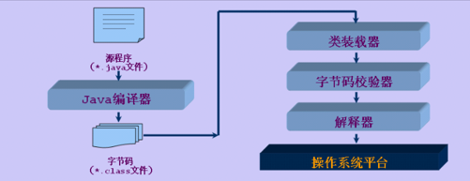

JVM
Java虚拟机可以理解为一个以字节码为机器指令的CPU。
对于不同的运行平台，有不同的虚拟机。
Java虚拟机机制屏蔽了底层运行平台的差异，实现了“一次编译，随处运行”。
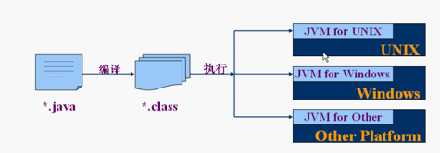

垃圾回收
在C/C++等语言中，由程序员负责回收无用的内存。
Java语言消除了程序员回收无用内存空间的责任：它提供一种系统级线程跟踪存储空间的分配情况。并在JVM空闲时，检查并释放那些可被释放的存储器空间。
垃圾收集在Java程序运行过程中自动进行，程序员无法精确控制和干预。

环境搭建

JDK/JRE
JDK：Software Development Kit（软件开发包）
JRE：Java Runtime Environment（Java运行环境）
注：开发人员需要JDK，用户需要JRE。
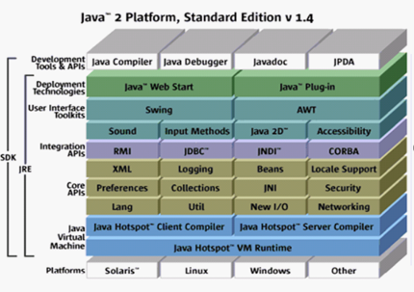
JDK、JRE与JVM关系：
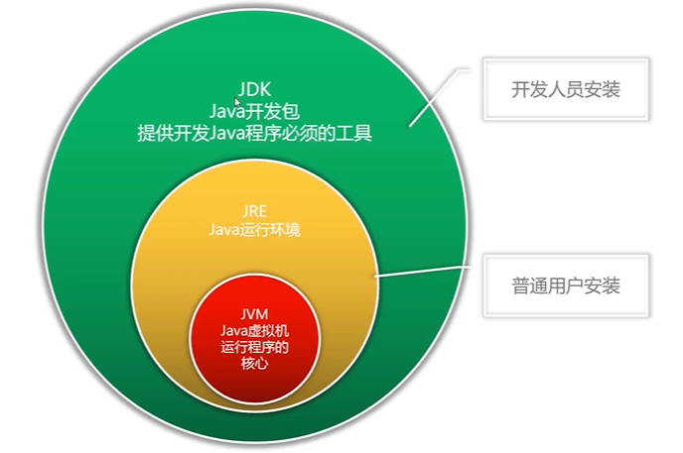

IDEA
设置JDK：
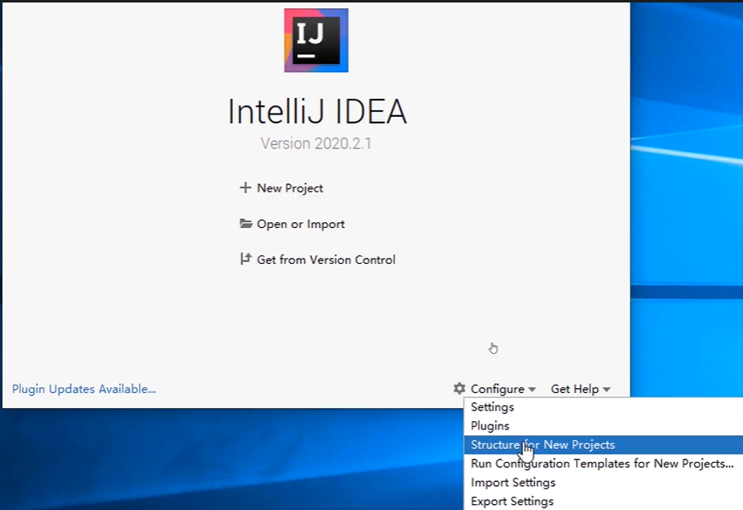
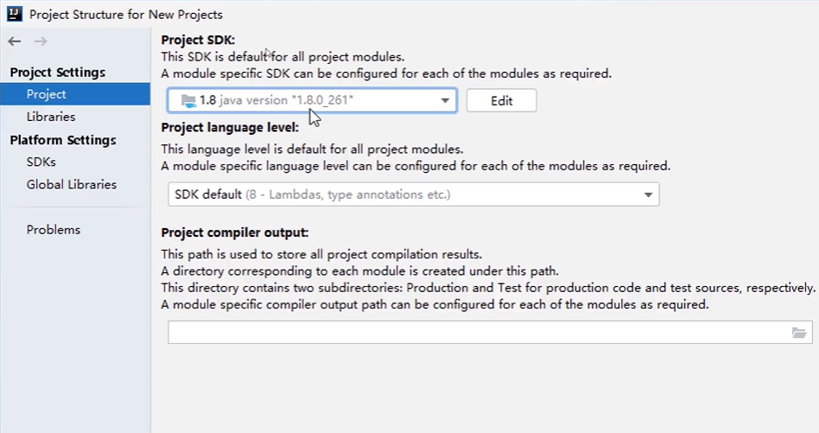

基础

关键字
Java中一些赋予特定的含义，用作专门用途的字符串称为关键字（keyword）。
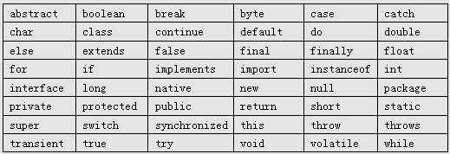
所有Java关键字都是小写英文。
注：Java关键字是区分大小写的，所以void是关键字，但Void就不是了。
goto和const虽然从未使用，但是也被用作Java关键字保留。

标识符
Java对各种变量、方法和类等要素命名时使用的只读序列称为标识符（凡是自己可以起名字的地方都叫标识符，都遵循标识符的规则）。
Java标识符命名规则：
- 标识符由字母、数字、下划线或美元符“$”组成；
- 标识符应以字母、下划线、美元符开头；
- Java标识符大小写敏感，长度无限制。
4、约定俗成，Java标识符选取应“见名知意”且不能与关键字重名。
注：标识符不能包含@、%、空格等其它特殊字符，不能以数字开头。

常量
所谓常量，我们可以理解为是一种特殊的变量，它的值被设定后，在程序运行过程中不允许改变。
语法：final 常量名 = 值;
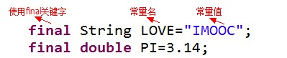
程序中使用常量可以提高代码的可维护性。例如，在项目开发时，我们需要指定用户的性别，此时可以定义一个常量SEX，赋值为"男"，在需要指定用户性别的地方直接调用此常量即可，避免了由于用户的不规范赋值导致程序出错的情况。
注：常量名一般使用大写字符

Java的常量值用字符串表示，区分为不同的数据类型。
整数常量：123
实型常量：3.4
字符常量：‘a’
逻辑常量：true，false
字符串常量：“hello”
注意：区分字符常量和字符串常量
“常量”这个名词还会用在另外其他语境中表示值不可变的变量
注：Java中的final相当于C中的const限定符。

变量

定义
Java变量是程序中最基本的存储单元，其要素包括变量名，变量类型和作用域。
Java程序中每个变量都属于特定的数据类型，在使用前必须对其声明，声明格式为：
type varName [=value] [{,varName[=value]}]
从本质上讲，变量其实是内存的一小块区域，使用变量名来访问这块区域，因此，每一个变量使用前必须要先声明，然后必须进行赋值（填充内容）才能使用。

分类

声明位置
按被声明的位置划分：

局部变量
方法或语句块内部定义的变量

成员变量
方法外部、类的内部定义的变量
注意：类外面（与类对应的大括号外面）不能有变量的声明
方法体内部声明的变量（包括形参）称为局部变量。
在方法体外部，类体内声明的变量称为成员变量。

数据类型
按所属的数据类型划分：

基本数据类型变量
在Java的领域里，基本数据类型变量存的是数据本身，而引用类型变量存的是保存数据的空间地址。

引用数据类型变量

程序执行过程
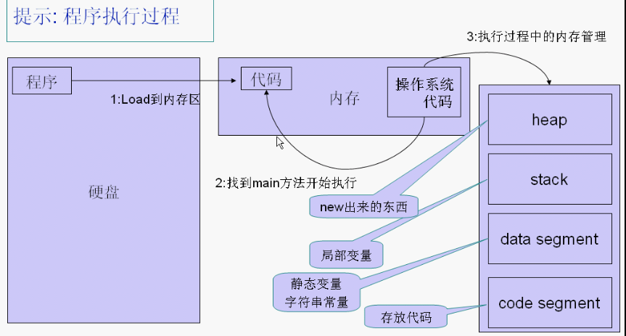
注：编译出来的任何程序执行过程基本都是这样的。

数据类型
Java语言是一种强类型语言。通俗点说就是，在Java中存储的数据都是有类型的，而且必须在编译时就确定其类型（shell和python属于弱类型语言）。Java中有两类数据类型：
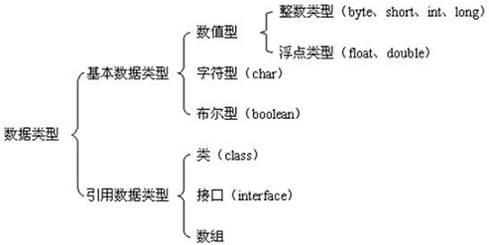
Java中定义了4类8种基本数据类型：
逻辑型：boolean
文本型：char
整数型：byte，short，int，long
浮点数型：float，double
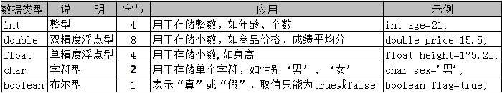
String 是一种常见的引用数据类型，用来表示字符串。在程序开发中，很多操作都要使用字符串来完成，例如系统中的用户名、密码、电子邮箱等。
注：依靠内存数据大小和数据（具体01字符）区分不同数据类型。

布尔型
布尔型用于表示真假，其长度为1。
boolean b1 = true;
boolean b2 = false;
分别代表真假
虽然布尔型真正存放的数据是0(false) 1(true)，但是，不能直接使用0 1 进行赋值。
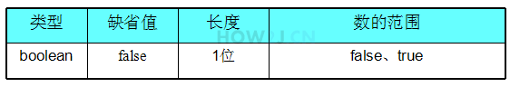
注：C++中0为false，非0为true，这个与Java不同。
boolean类型适用于逻辑运算，一般用于程序流程控制。

字符型
char类型用于存放一个字符，值用单引号'表示 (双引号表示字符串)，其长度和short一样，也是16位的，只能存放一个字符，超过一个字符就会产生编译错误。
Java字符采用Unicode编码（全球语言统一编码），每个字符占两个字节，因而可用十六进制编码形式表示。例如：
char c1=’\u0061’;

整数类型
整型变量用于存放整数：
byte
short
int
long
区别在于不同类型的整型，最大值，最小值不一样。
如果试图给byte类型的变量赋予超出其范围的值，就会产生编译错误，这个时候就需要进行类型转换。
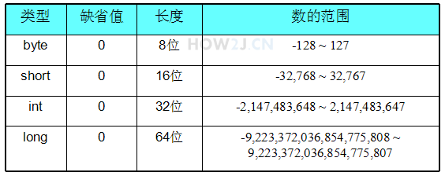
Java各整数类型有固定的表数范围和字段长度，其不受具体操作系统的影响，以保证Java程序的可移植性。
Java语言整型常量的三种表示形式：
十进制整数，如12，-12，0。
八进制整数，要求以0开头，如012。
十六进制数，要求0x或0X开头，如0x12。
Java语言的整型常量默认为int型，声明long型白能量可以在后加“l”或“L”，如：
int i = 600; //正确
long l = 88888888888L; //必须加L，否则会出错
注：因为Java各个数据结构在不同系统上大小一致，这就与C++不同，C++有siezeof操作符去获取类型的大小，在Java中没有。

浮点类型
浮点数类型有两种：
float 长度为32位
double 长度为64位
注意：默认的小数值是double类型的
所以 float f = 54.321会出现编译错误，因为54.321的默认类型是 double，其类型 长度为64，超过了float的长度32

在数字后面加一个字母f，直接把该数字声明成float类型：
float f2 = 54.321f,
这样就不会出错了
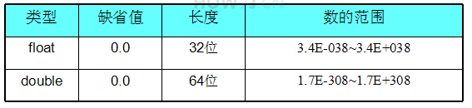
与整数类型类似，Java浮点类型有固定的表数范围和字段长度，不受平台影响。
Java浮点类型常量有两种表示形式：
十进制数形式，例如3.14，314.0
科学计数法形式，如3.14e2，100E-2
注：在计算机内部浮点数表示是有误差的，float小数点后7位就不保证精确了，double小数点后15位就不保证精确了，只能无限接近模拟。因此在进行判断的时候，不能直接相等操作，而是采用做差的方式。

String
String类型其实并不是基本类型，但是它是如此广泛的被使用，常常被误以为是一种基本类型。
String类型是Immutable的，一旦创建就不能够被改变。

数据类型转换

转换规则
当然自动类型转换是需要满足特定的条件的：
- 目标类型能与源类型兼容，如double型兼容int型，但是char型不能兼容int型
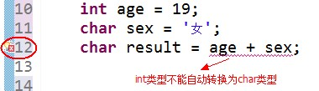
- 目标类型大于源类型，如double类型长度为8字节， int类型为4字节，因此double类型的变量里直接可以存放int类型的数据，但反过来就不可以了
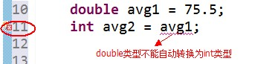

转换规则如图所示 ：
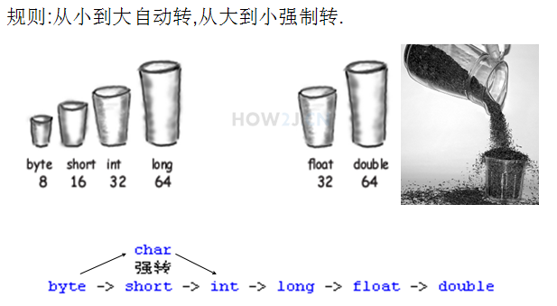
精度高的数据类型就像容量大的杯子，可以放更大的数据
精度低的数据类型就像容量小的杯子，只能放更小的数据
小杯子往大杯子里倒东西，大杯子怎么都放得下
大杯子往小杯子里倒东西，有的时候放的下，有的时候就会有溢出

注：虽然short和char都是16位的，长度是一样的，但是彼此之间，依然需要进行强制转换。

低精度高精度
long l = 50;
int i = 50;
l 是long类型的，其类型长度是64位。i 是int类型的，其类型长度是32位。所以l的精度，比i的精度要高。
l = i;
把i的值赋给l， 首先l和i彼此的类型是不一样的，那么能否转换就取决于彼此的精度。
这个例子，是低精度向高精度转换 是可以正常转换的
换句话说，int比较小，要放进比较大的long,随便怎么样，都放的进去

高精度低精度
byte b = 5;
int i1 = 10;
int i2 = 300;
b = i1;
b=i2;
b的类型是byte,其长度是8，最大只能放127。i1 的类型是int, 其长度是32,最大，反正就是很大了，超过127。所以，把int类型的数据转成为byte类型的数据，是有风险的。
有的时候是可以转换的，比如 b = i1 (i1=10);有的时候不可以转换 比如 b= i2 (i2=300) 因为放不下了，编译器就会提示错误。
这个时候就只能采用强制转换，强制转换的意思就是，转是可以转的，但是不对转换之后的值负责。风险自担，后果自负。
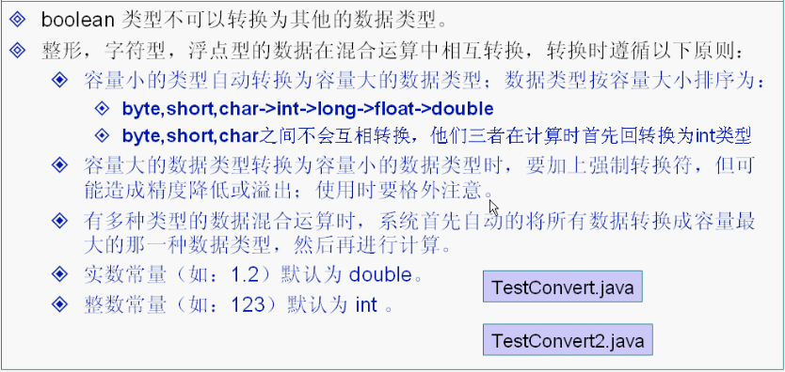
注：boolean不能转为其他数据类型，这与C++不同。

使用规则
- Java中的变量需要先声明后使用
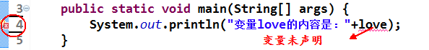
- 变量使用时，可以声明变量的同时进行初始化
也可以先声明后赋值
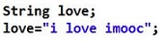
- 变量中每次只能赋一个值，但可以修改多次
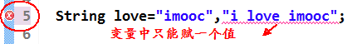
- main方法中定义的变量必须先赋值，然后才能输出
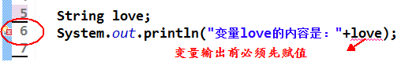
- 虽然语法中没有提示错误，但在实际开发中，变量名不建议使用中文，容易产生安全隐患，譬如后期跨平台操作时出现乱码等等
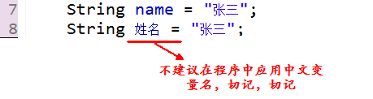

字面值
创建一个Hero对象会用到new关键字，但是给一个基本类型变量赋值却不是用new. 因为基本类型是Java语言里的一种内置的特殊数据类型，并不是某个类的对象。
给基本类型的变量赋值的方式叫做 字面值，如下所例：
float hp = 313f;
int armor = 24;

整数字面值
当以l或者L结尾的时候，一个整数字面值是long类型，否则就是int类型。 建议使用大写的L而非小写的l，因为容易和1混淆。
byte,short,int和long的值都可以通过int类型的字面值来创建。整数的字面值可以用如下四种进制来表示：
十进制: 基 10, 包含从0-9的数字，平常用的就是这种
十六进制: 基 16, 包含从0-9的数字，和从A-F的字母。
八进制: 基 8, 包含从0-7的数字
二进制: 基 2, 包含0和1。（从 JAVA7开始就可以创建 二进制的字面值了）

浮点数字面值
当以f或者F结尾的时候，就表示一个float类型的浮点数，否则就是double类型（以d或者D结尾，写不写都可以）。
浮点数还可以用E或者e表示（科学计数法）
e2表示10的二次方，即100
1.234e2 = 1.234x100

字符和字符串字面值
字符的字面值放在单引号中
字符串的字面值放在双引号中
需要注意的是，\表示转义，比如需要表示制表符，回车换行，双引号等就需要用 \t \r \n \" 的方式进行

格式
- 大括号对齐
- 遇到{缩进，Tab/Shift+Tab
- 程序块之间加空行
- 并排语句之间加空格
- 运算符两侧加空格
- {前面有空格
- 成对编程

运算符
Java语言支持如下运算符：
算术运算符：+，-，*，/，%，++，--
关系运算符：>，<，>=，<=，==，!=
逻辑运算符：!，&，|，^，&&，||
位运算符：&，|，^，~，>>，<<，>>>
赋值运算符：=
扩展赋值运算符：+=，-=，*=，/=
字符串连接运算符：+

算术运算符
算术运算符主要用于进行基本的算术运算，如加法、减法、乘法、除法等。
Java中常用的算术运算符：
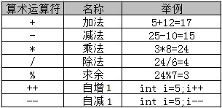
其中，++ 和 -- 既可以出现在操作数的左边，也可以出现在右边，但结果是不同的。
自增和自减运算符只能用于操作变量，不能直接用于操作数值或常量！例如5++、8-- 等写法都是错误的。

逻辑运算符
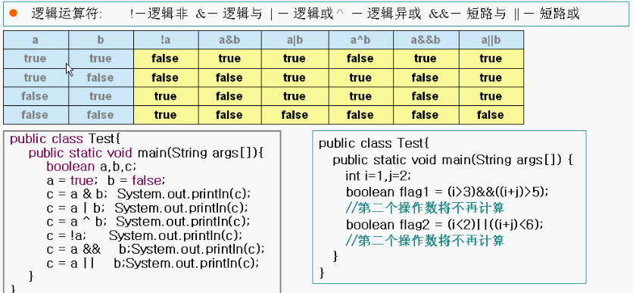

赋值运算符
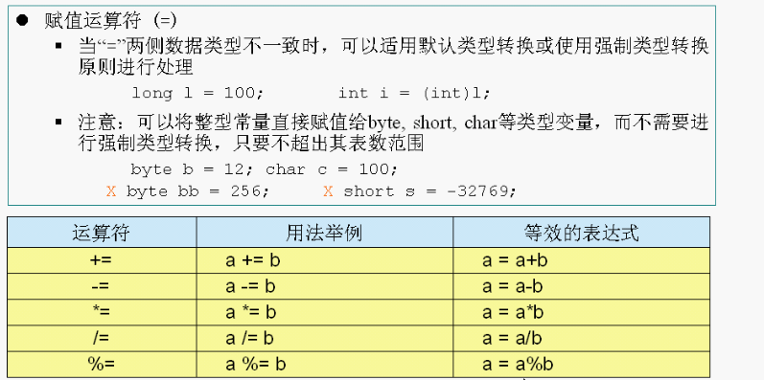

比较运算符
比较运算符用于判断两个数据的大小，例如：大于、等于、不等于。比较的结果是一个布尔值（true或false）。
Java中常用的比较运算符如下表所示：
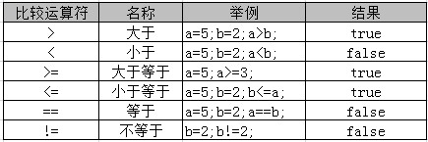
注意：
1、 >、<、>=、<=只支持左右两边操作数是数值类型
2、==、!=两边的操作数既可以是数值类型，也可以是引用类型

三目条件运算符
条件运算符（? : ）也称为“三元运算符”。
语法形式：布尔表达式？表达式1 ：表达式2
运算过程：如果布尔表达式的值为 true ，则返回 表达式1 的值，否则返回 表达式2 的值
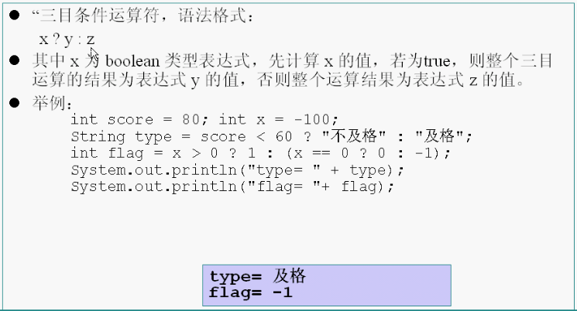

字符串连接符
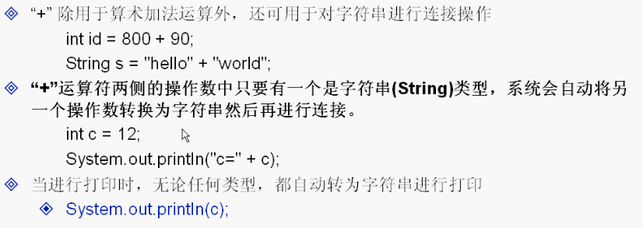

表达式
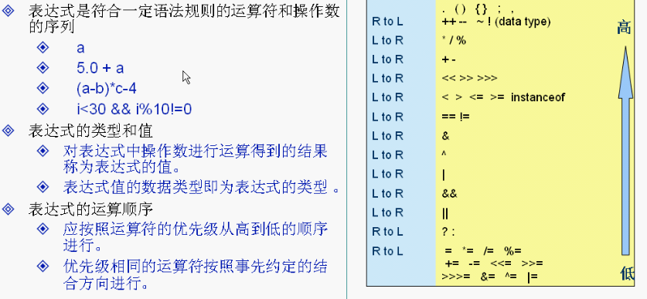

运算符优先级
所谓优先级，就是在表达式中的运算顺序。Java中常用的运算符的优先级如下表所示：
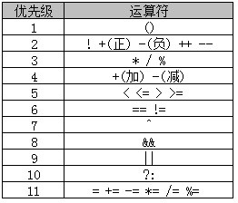
注：级别为1的优先级最高，级别 11的优先级最低。

语句
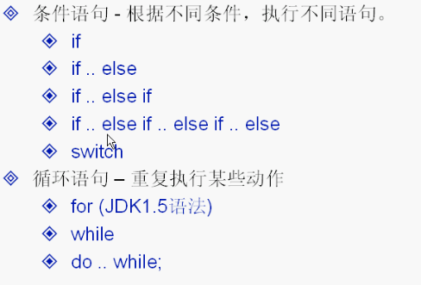

if语句
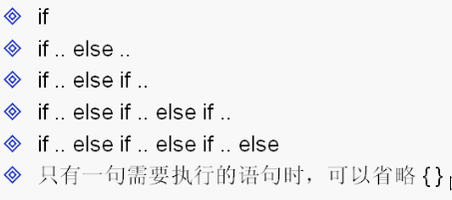

for循环语句
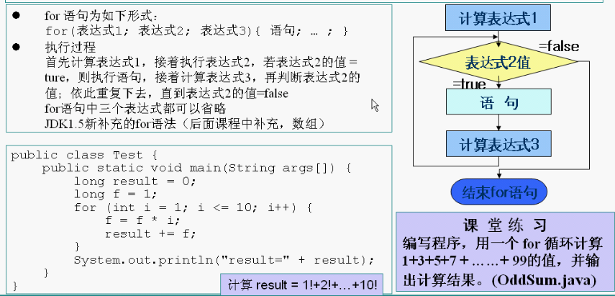
特点：相比while和do...while语句结构更加简洁易读。
注意：
1、for关键字后面括号中的三个表达式必须用“;”隔开，三个表达式都可以省略，但“;”不能省略。
a.省略“循环变量初始化”，可以在for语句之前由赋值语句进行变量初始化操作，如：
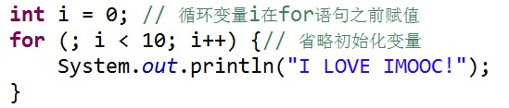
b. 省略“循环条件”，可能会造成循环将一直执行下去，也就是我们常说的“死循环”现象，如：
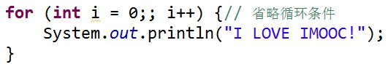
在编程过程中要避免“死循环”的出现，因此，对于上面的代码可以在循环体中使用break强制跳出循环。
c. 省略“循环变量变化”，可以在循环体中进行循环变量的变化，如：
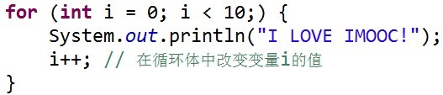
2、for循环变量初始化和循环变量变化部分，可以是使用“,”同时初始化或改变多个循环变量的值，如：
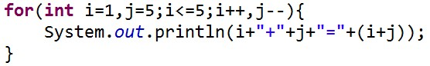
代码中，初始化变量部分同时对两个变量i和j赋初值，循环变量变化部分也同时对两个变量进行变化，运行结果：
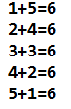
3、循环条件部分可以使用逻辑运算符组合的表达式，表示复杂判断条件，但一定注意运算的优先级，如：
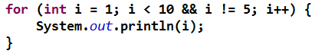
代码中，必须同时满足变量i小于10 ，并且i不等于5时才会进行循环，输出变量i的值。

while/do while循环
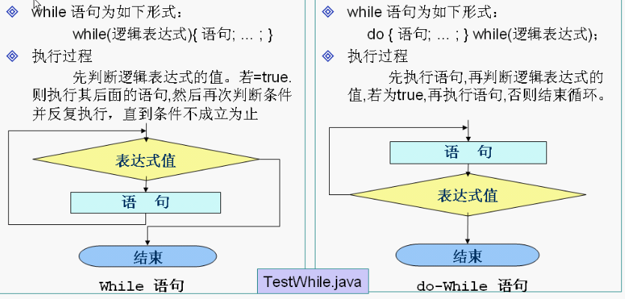

break/continue
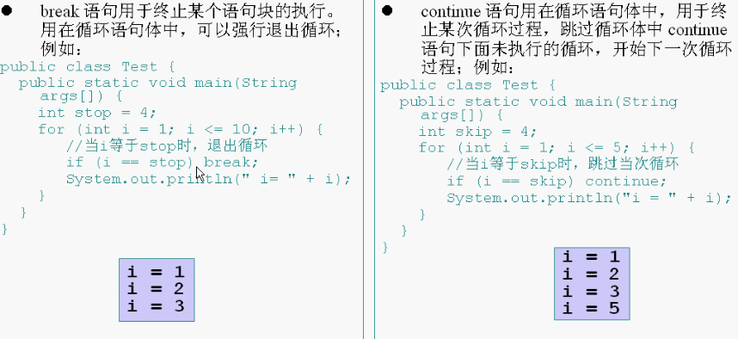

switch语句
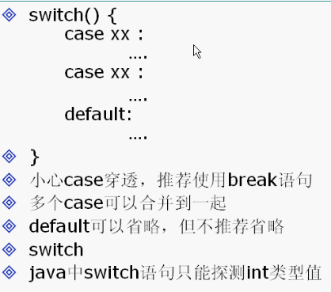
1、 switch后面小括号中表达式的值必须是整型或字符型
2、case后面的值可以是 常量数值，如1、2；也可以是一个常量表达式，如 2+2；但不能是变量或带有变量的表达式，如a * 2
3、case匹配后，执行匹配块里的程序代码，如果没有遇见 break 会继续执行下一个的case块的内容，直到遇到 break语句或者switch语句块结束
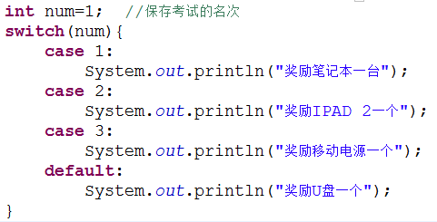
4、可以把功能相同的case语句合并起来，如
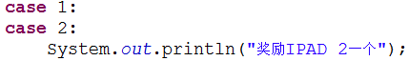
5、default块可以出现在任意位置，也可以省略

注释
Java中注释有三种类型：单行注释、多行注释、文档注释。
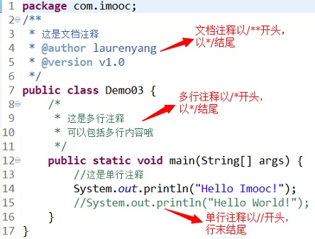
我们可以通过 javadoc 命令从文档注释中提取内容，生成程序的API帮助文档。
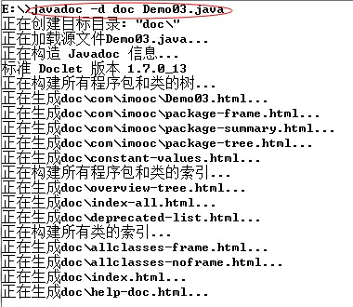
注：使用文档注释时还可以使用 javadoc标记，生成更详细的文档信息：
@author 标明开发该类模块的作者
@version 标明该类模块的版本
@see 参考转向，也就是相关主题
@param 对方法中某参数的说明
@return 对方法返回值的说明
@exception 对方法可能抛出的异常进行说明

方法
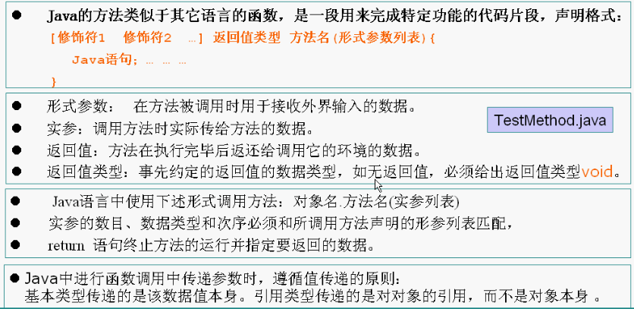

面向对象

对象和类

关系

关联关系
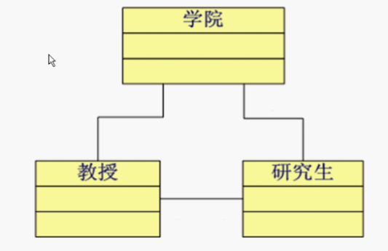

继承关系
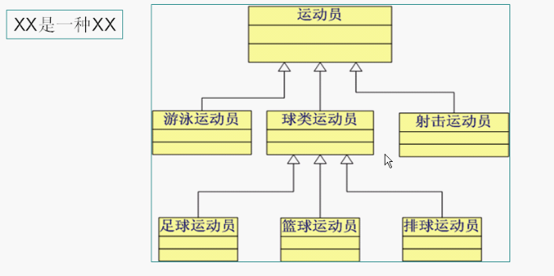
注：即一般和特殊的关系。

聚合关系
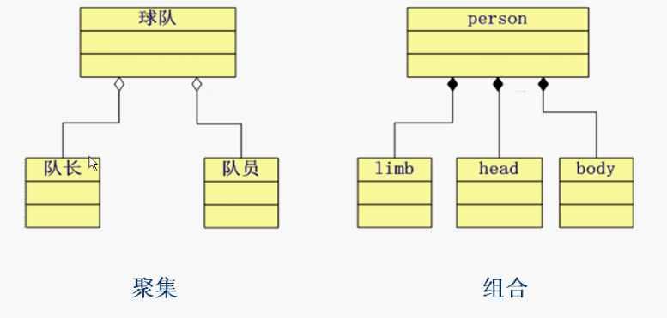
注：聚合关系即整体和部分的关系。

实现关系
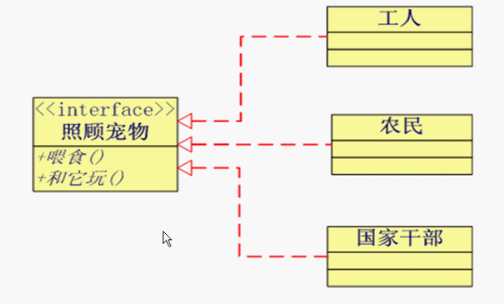

对象
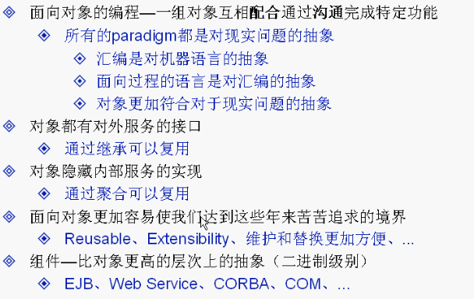

对象创建和使用
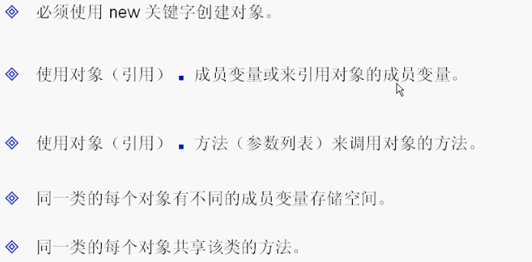

对象转型
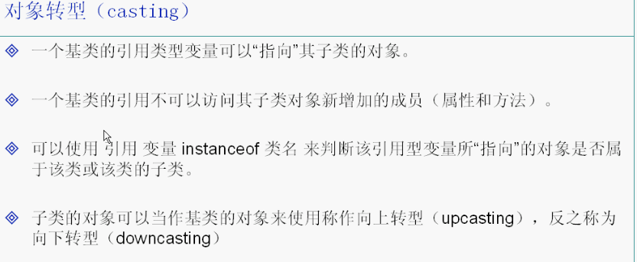

对象和引用
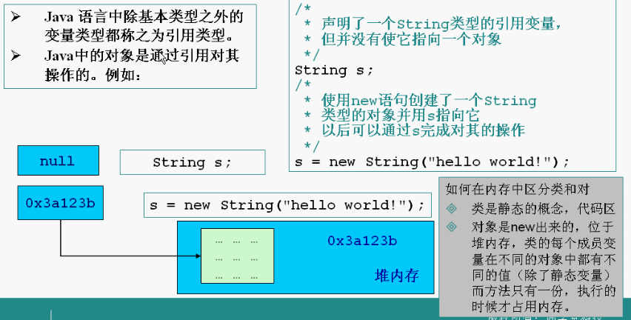

类
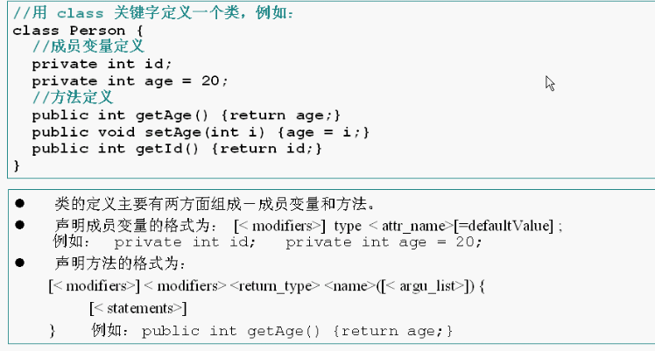

访问控制
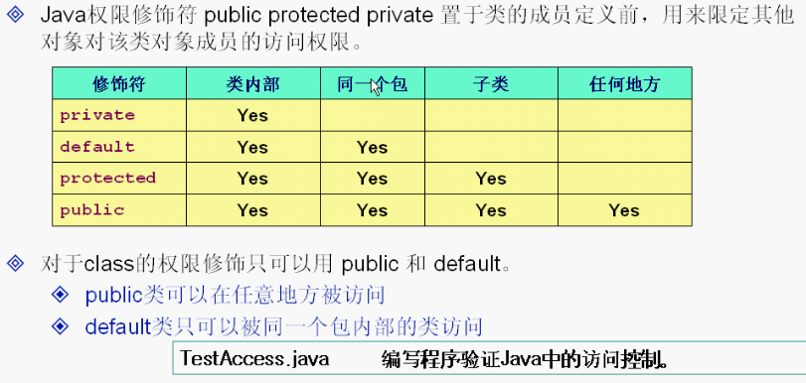
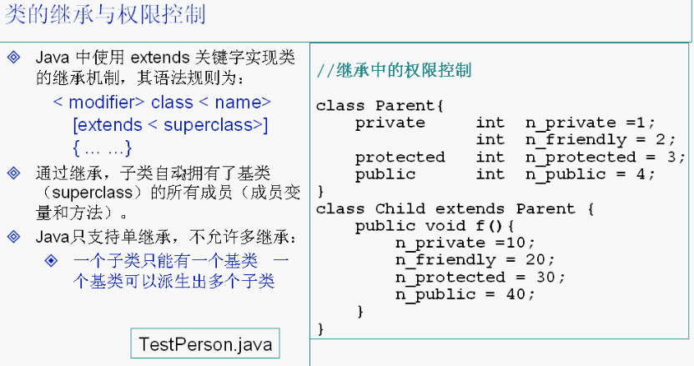

构造函数
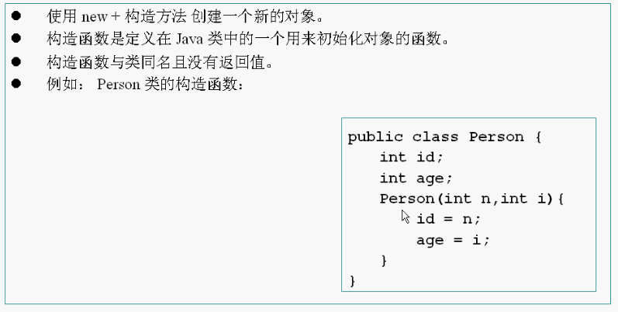
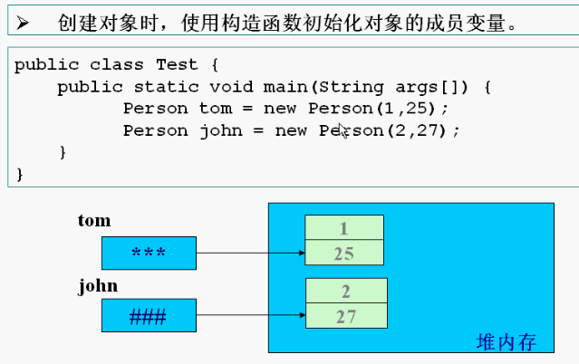
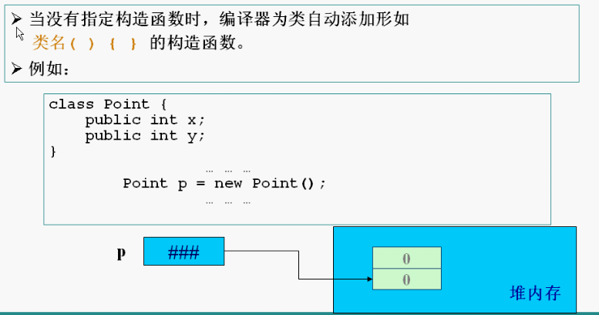

方法重载/重写

重载
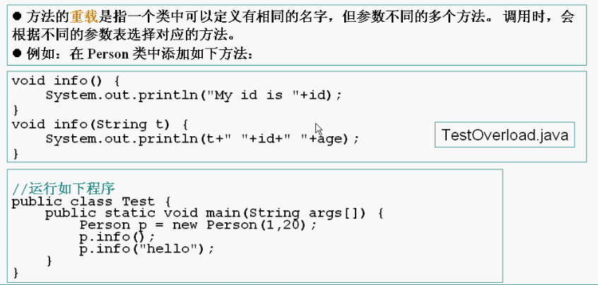
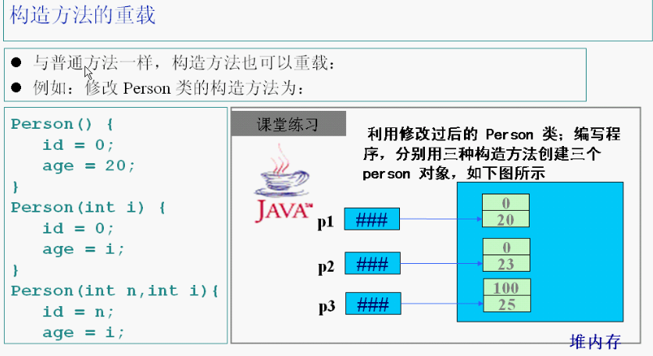

重写
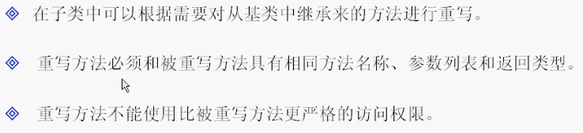

this关键字
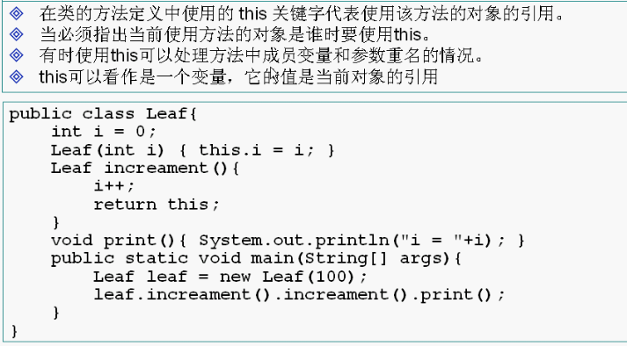

super关键字
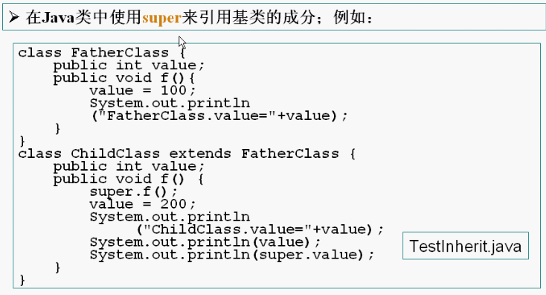

static关键字
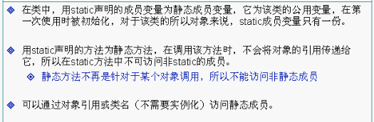

package/import语句
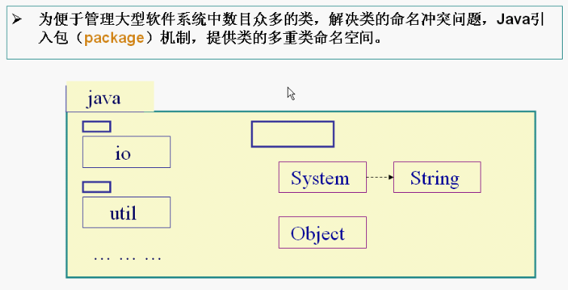
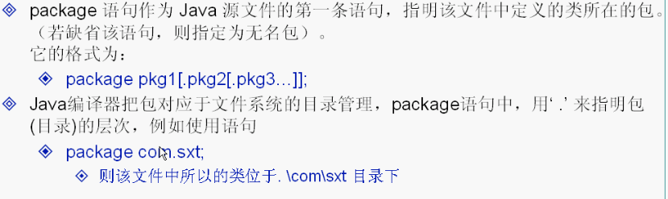

Object类
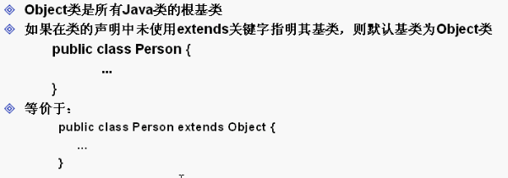
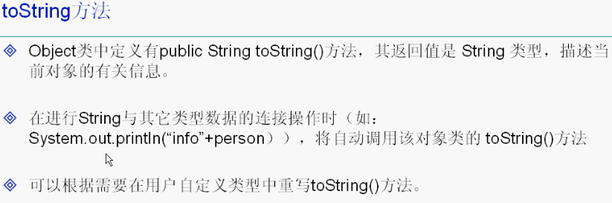
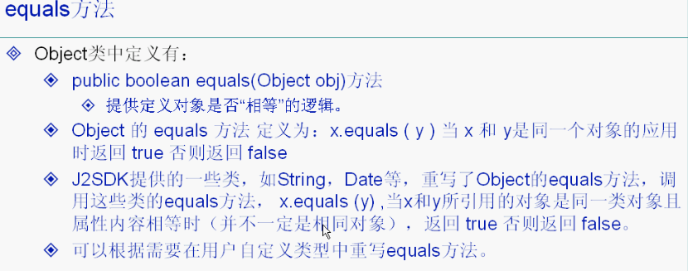

类继承
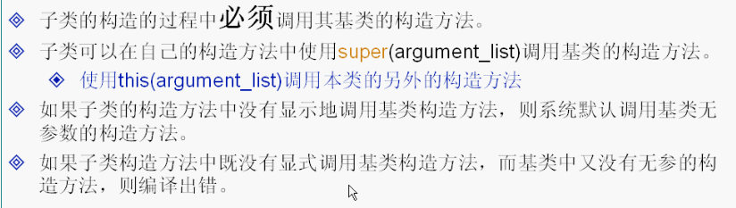

final关键字

多态

抽象类
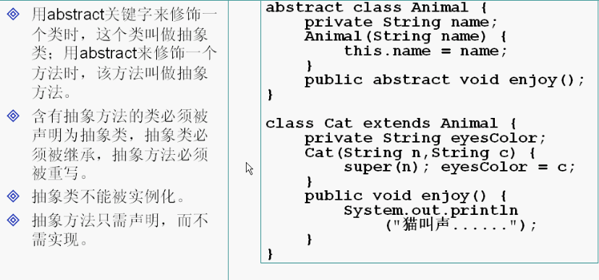
注：Java中的抽象方法相当于C++中的纯虚函数。

接口
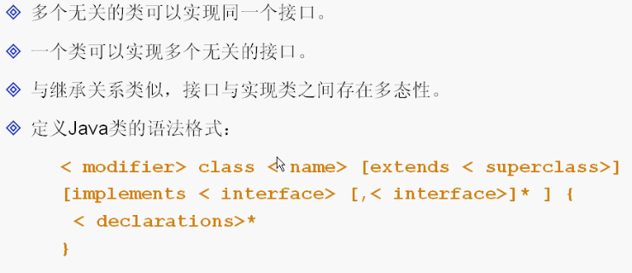
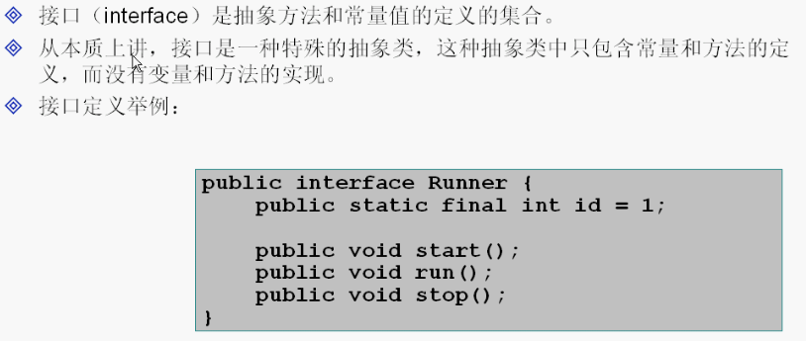
注：接口是一种特殊的抽象类，它突破了类的多继承限制（Java引入接口是为了解决C++多继承的问题）。

异常处理机制

概念
Java异常是运行期出现的错误。
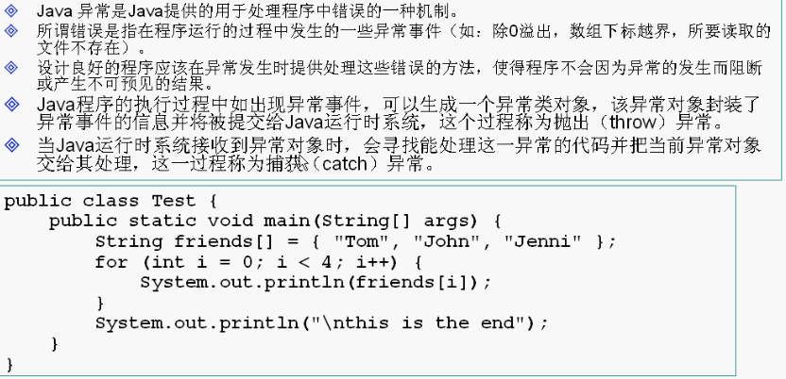
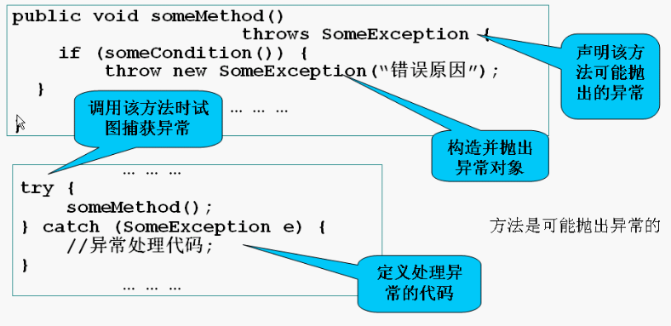

分类
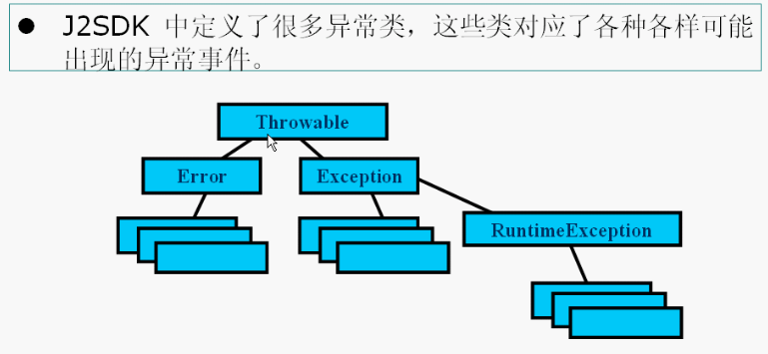
注：Error是系统级错误，虚拟机处理的时候出错，无法用户处理；Exception是我们可以处理的异常。
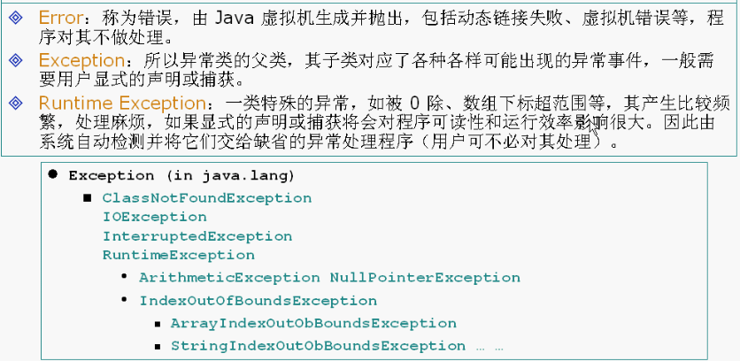

捕获/处理
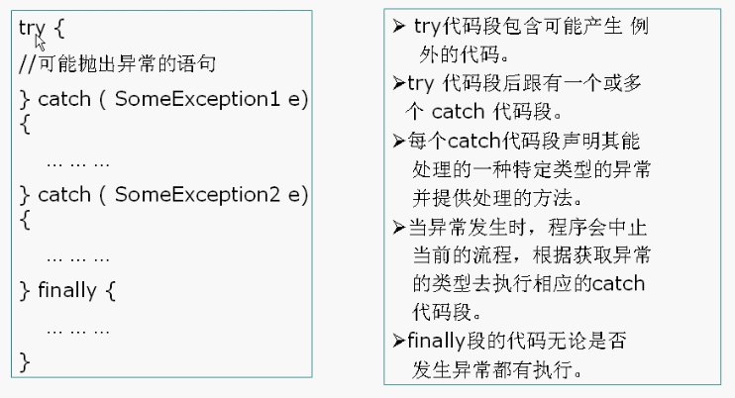
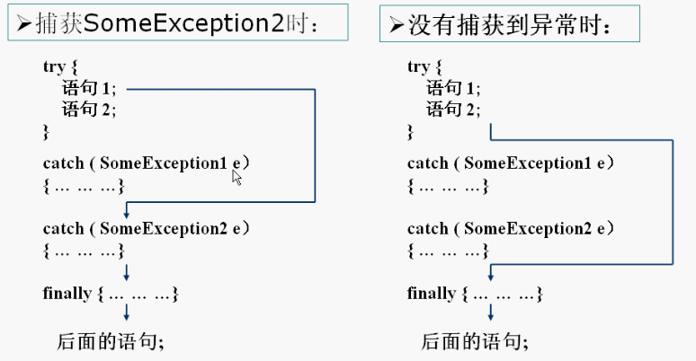

try
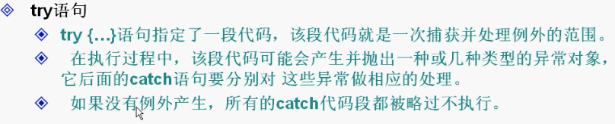

catch
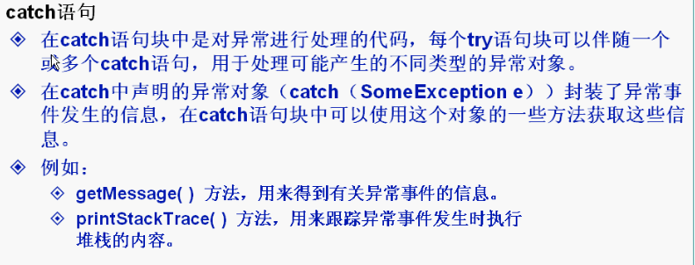

finally
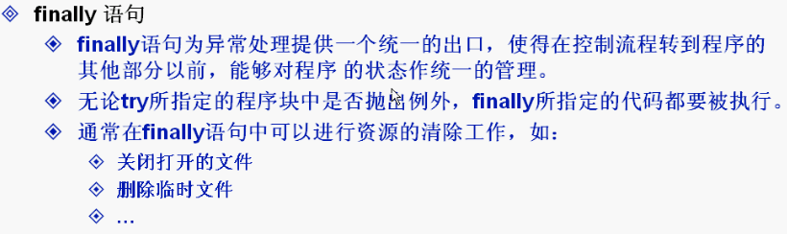

声明方法抛出异常
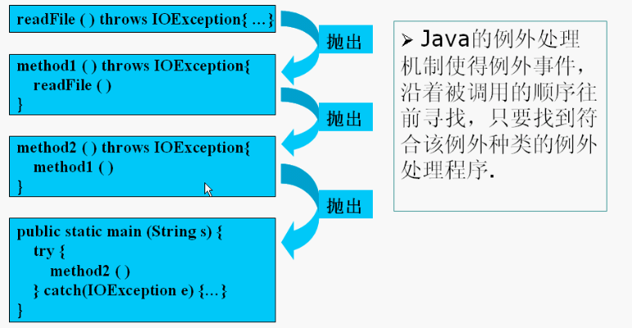

自定义异常处理
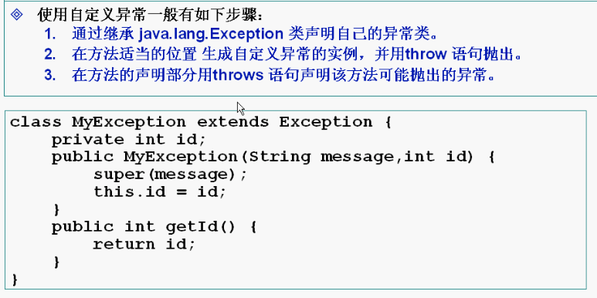

数组

定义
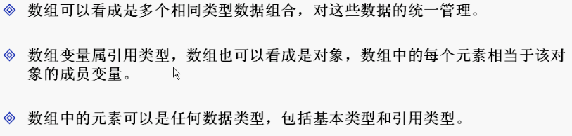

一维数组

声明
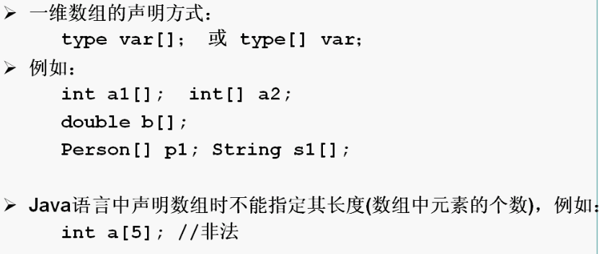

创建
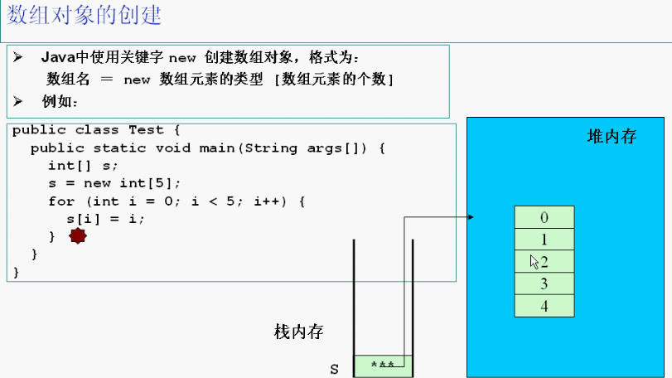
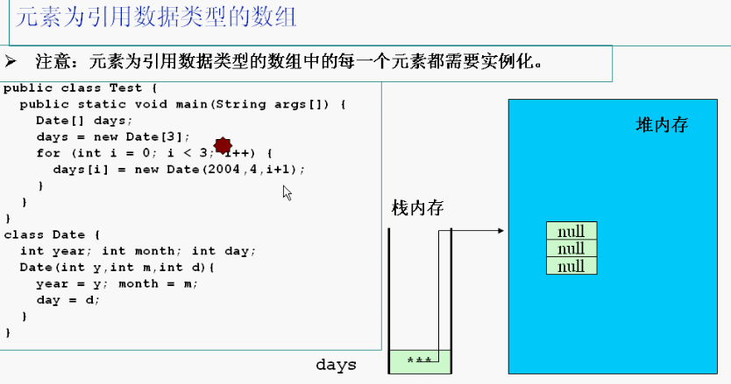

初始化

动态初始化
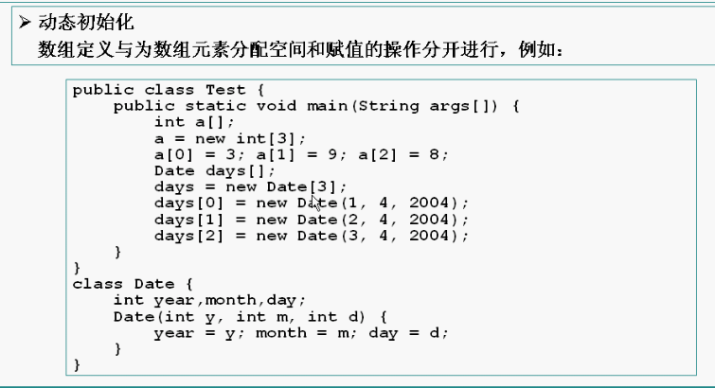

静态初始化
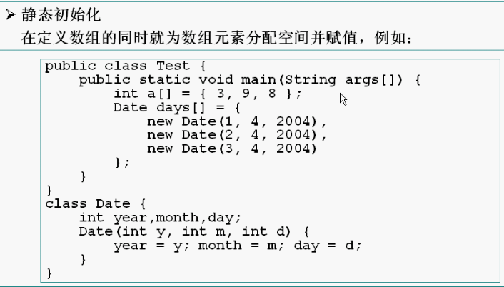

默认初始化
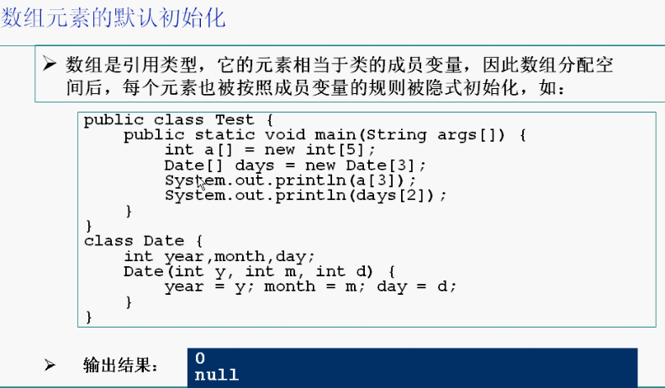

引用
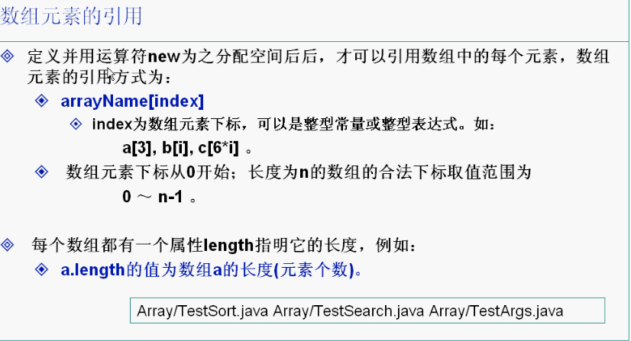

二维数组

声明
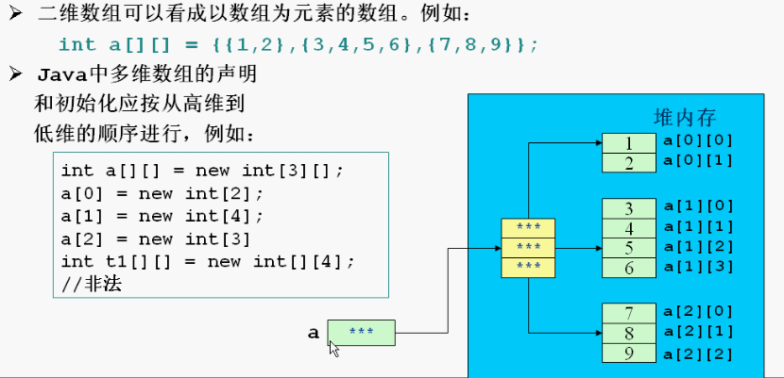

初始化
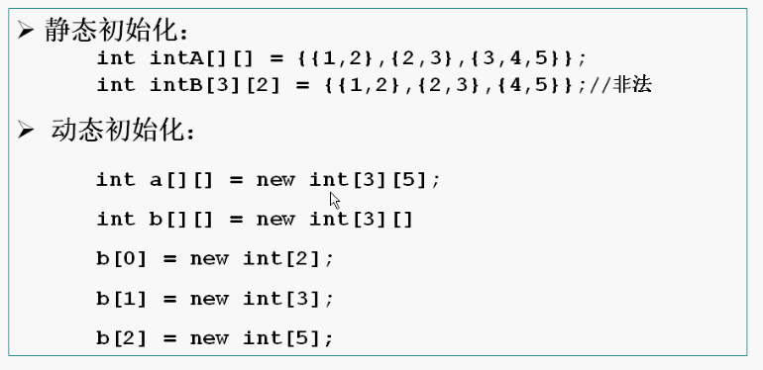

数组拷贝
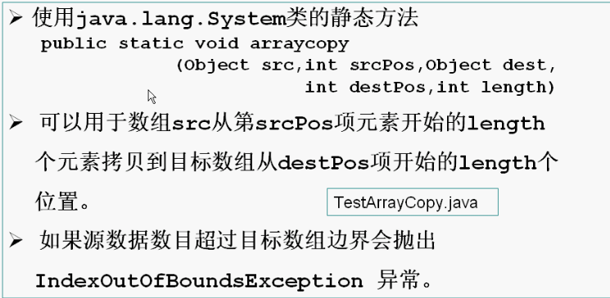

常用类

String类
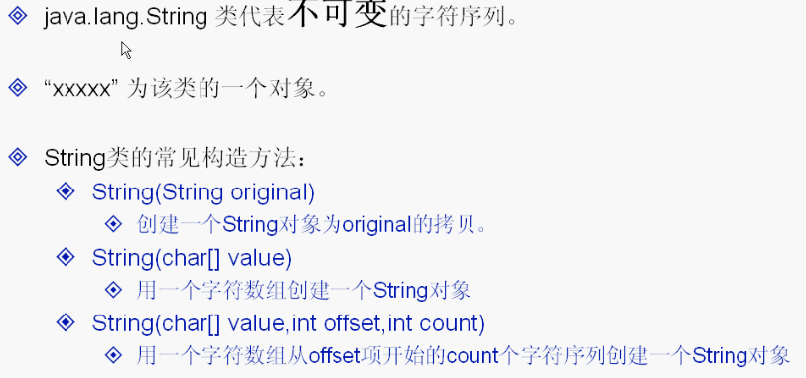
常用方法：
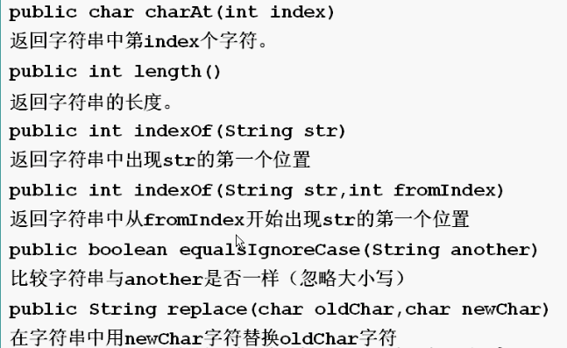
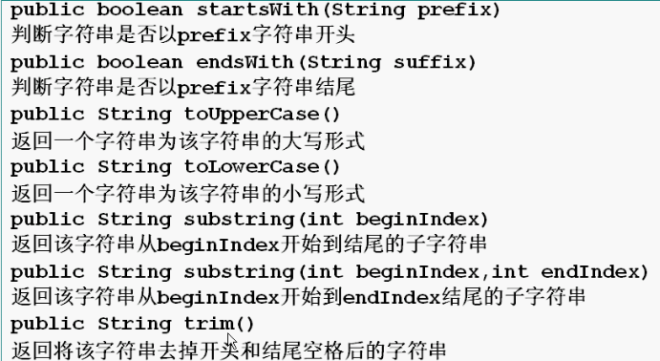
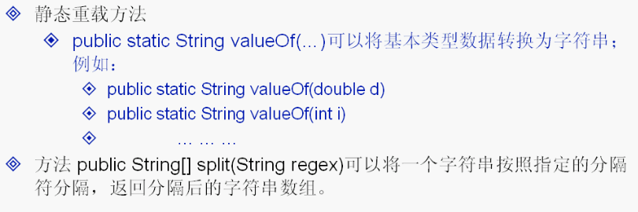

StringBuffer类
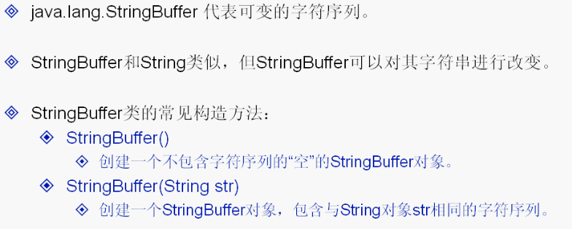
常用方法：
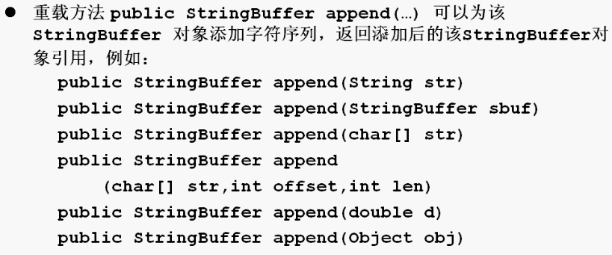
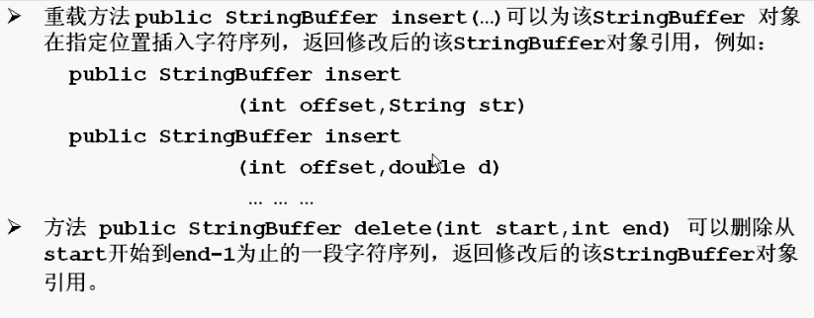
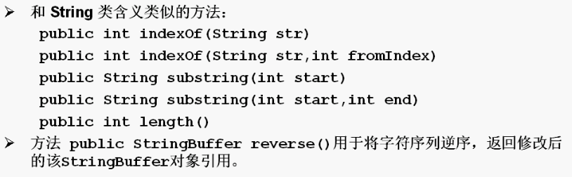

基础数据类型包装类
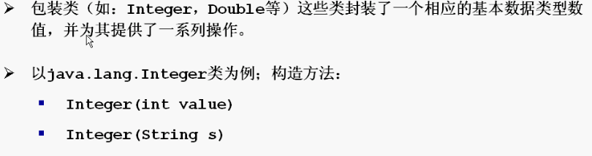
注：一般基础数据类型都是分配在栈上，如果想要将这些基础的数据类型分配在堆上，那么可以将基础数据类型包装成对象，然后new创建。
常用方法：
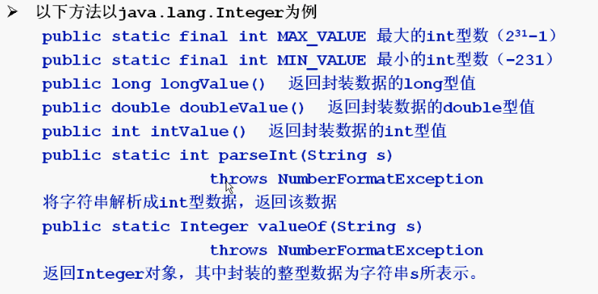

Math
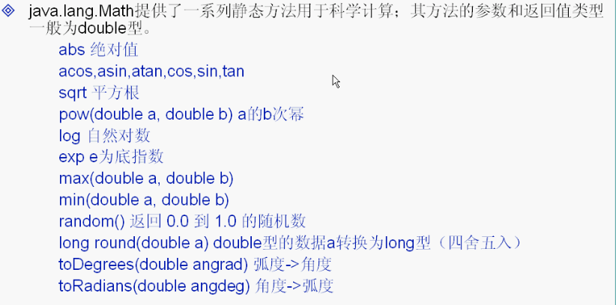
注：一般用的不多。

File
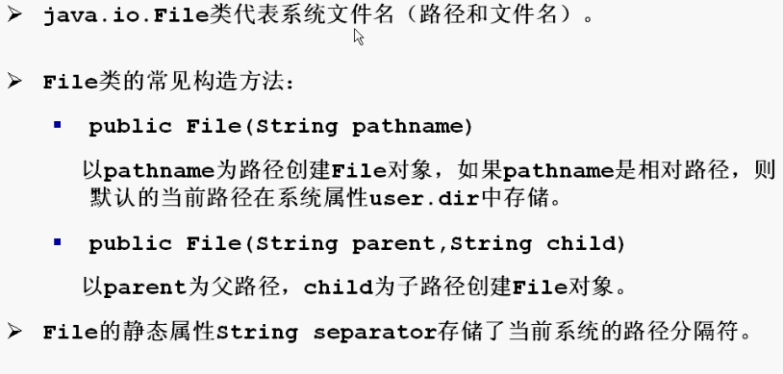
常用方法：
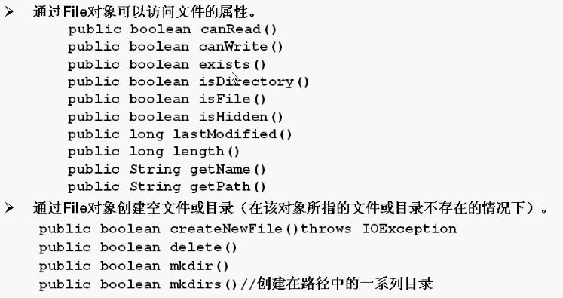

Enum
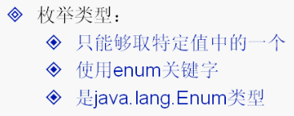

容器类
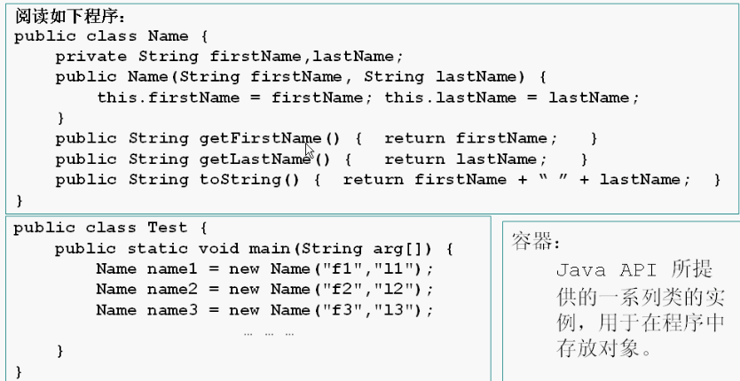
容器API
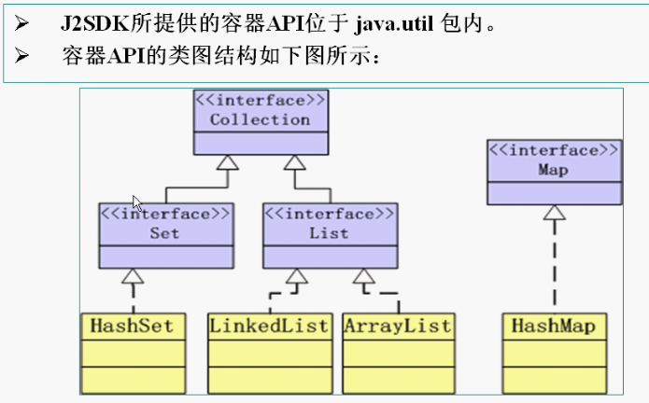

Collection
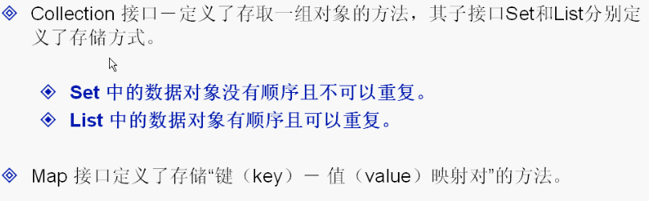
方法：
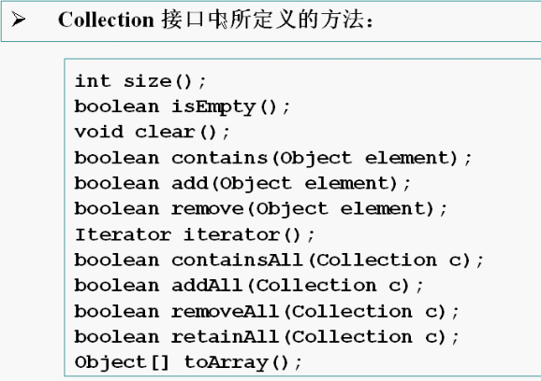
示例程序：
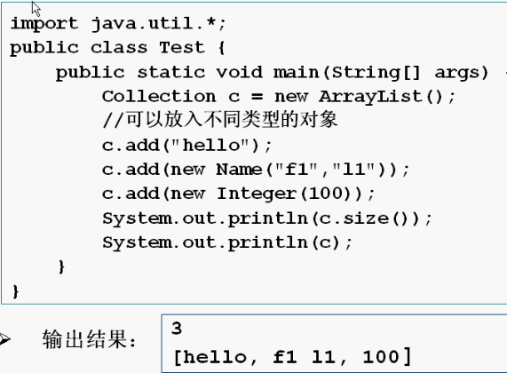
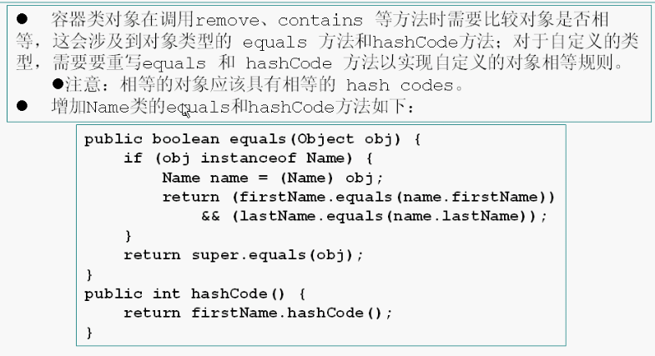

Iterator
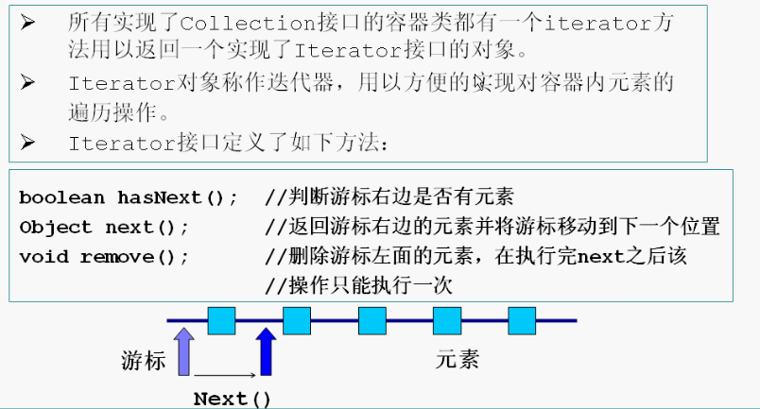
示例程序：
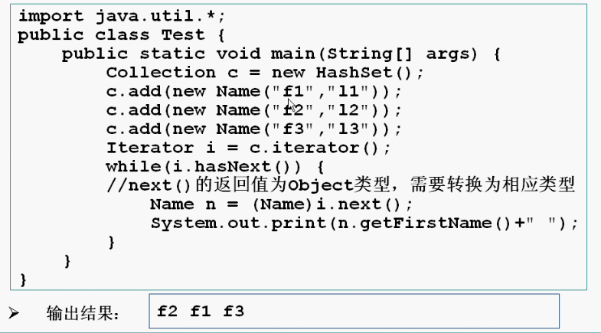
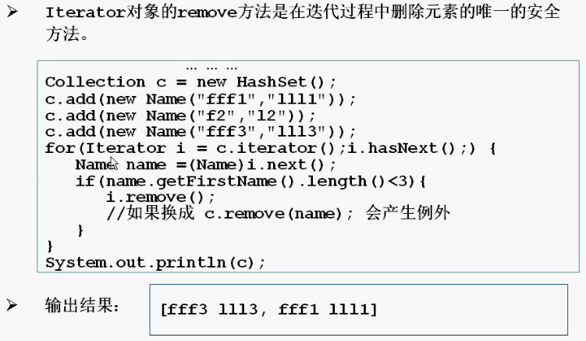
注：在Iterator执行remove的循环中执行了锁定，这样更安全，而容器自身的remove没有上锁。
补充——增强for循环：
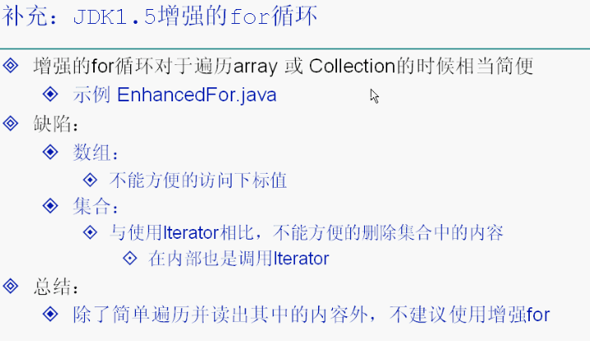

Set
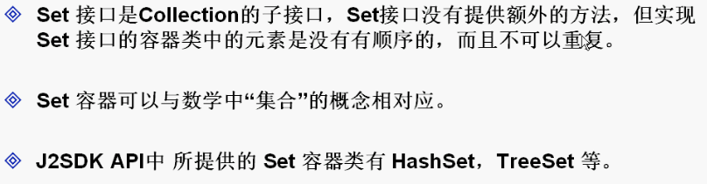
示例程序：
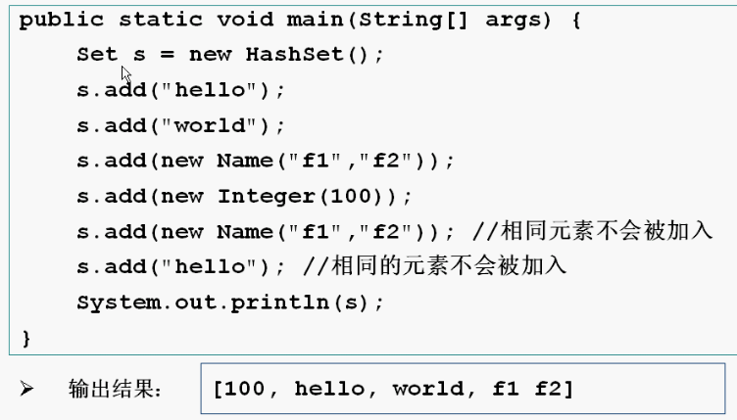

List
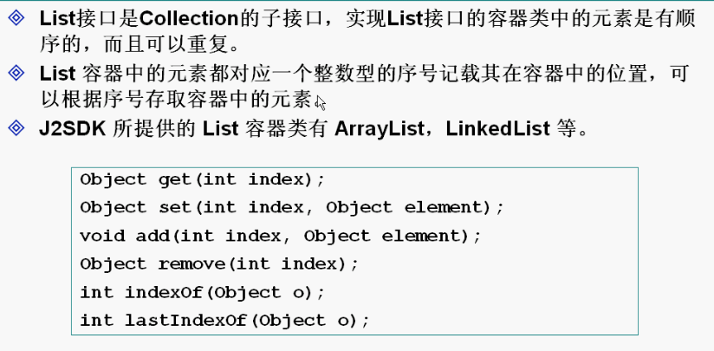
注：ArrayList底层是数组实现的，LinkedList底层是链表实现的。
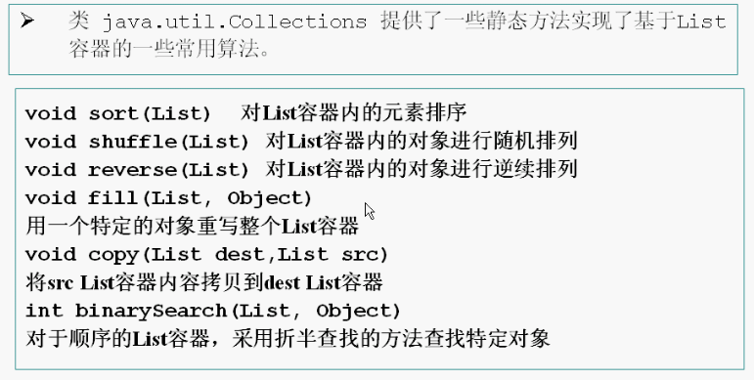
示例程序：
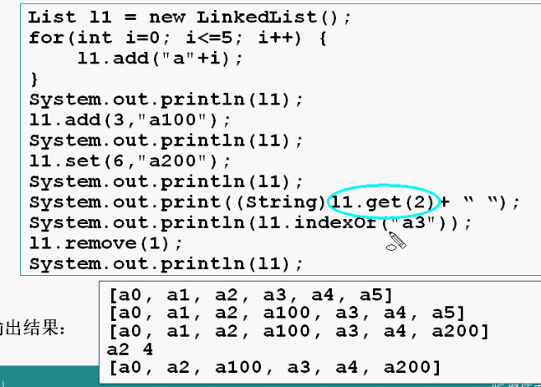

Comparable
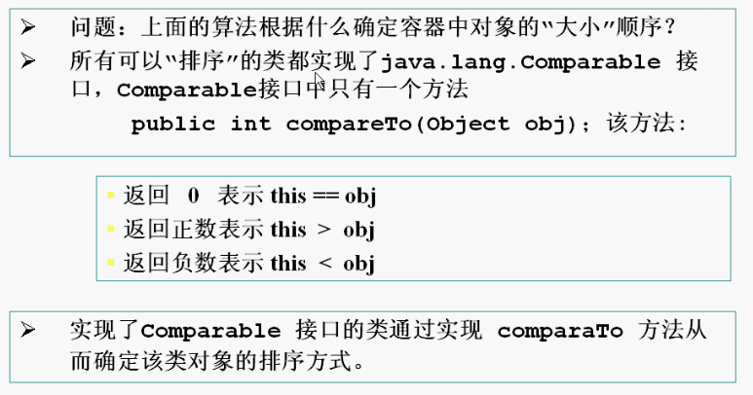
示例程序：
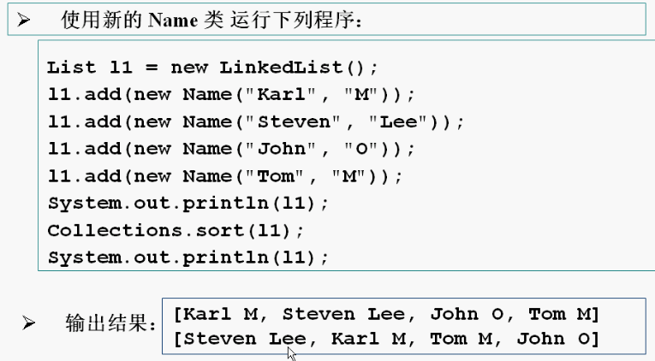

Map
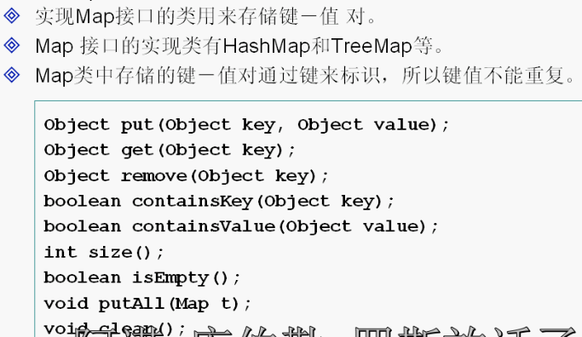

自动打包/拆包
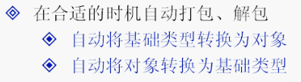

泛型
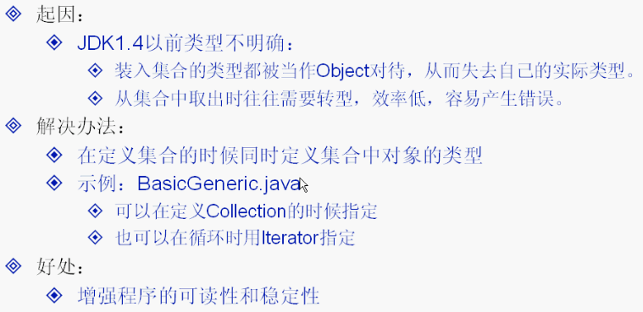

数据结构选择
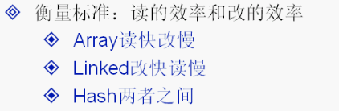

I/O

异步，同步，阻塞，非阻塞
同步和异步关注的是消息通信机制，所谓同步就是调用者进行调用后，在没有得到结果之前，该调用一直不会返回，但是一旦调用返回，就得到了返回值，同步就是指调用者主动等待调用结果；而异步则相反，执行调用之后直接返回，所以可能没有返回值，等到有返回值时，由被调用者通过状态，通知来通知调用者．异步就是指被调用者来通知调用者调用结果就绪．所以，二者在消息通信机制上有所不同，一个是调用者检查调用结果是否就绪，一个是被调用者通知调用者结果就绪
阻塞和非阻塞关注的是程序在等待调用结果(消息，返回值)时的状态．阻塞调用是指在调用结果返回之前，当前线程会被挂起，调用线程只有在得到结果之后才会继续执行．非阻塞调用是指在不能立刻得到结构之前，调用线程不会被挂起，还是可以执行其他事情．
两组概念相互组合就有四种情况，分别是同步阻塞，同步非阻塞，异步阻塞，异步非阻塞．我们来举个例子来分别类比上诉四种情况．
比如你要从网上下载一个1G的文件，按下下载按钮之后，如果你一直在电脑旁边，等待下载结束，这种情况就是同步阻塞；如果你不需要一直呆在电脑旁边，你可以去看一会书，但是你还是隔一段时间来查看一下下载进度，这种情况就是同步非阻塞；如果你一直在电脑旁边，但是下载器在下载结束之后会响起音乐来提醒你，这就是异步阻塞；但是如果你不呆在电脑旁边，去看书，下载器下载结束后响起音乐来提醒你，那么这种情况就是异步非阻塞．

Unix的I/O类型
知道上述两组概念之后，我们来看一下Unix下可用的5种I/O模型：
阻塞I/O(bloking IO)
非阻塞I/O(nonblocking IO)
多路复用I/O(IO multiplexing)
信号驱动I/O(signal driven IO)
异步I/O(asynchronous IO)
前４种都是同步，只有最后一种是异步I/O.需要注意的是Java NIO依赖于Unix系统的多路复用I/O,对于I/O操作来说，它是同步I/O，但是对于编程模型来说，它是异步网络调用.下面我们就以系统read的调用来介绍不同的I/O类型．
当一个read发生时，它会经历两个阶段:
1 等待数据准备
2 将数据从内核内存空间拷贝到进程内存空间中

不同的I/O类型，在这两个阶段中有不同的行为．但是由于这块内容比较多，而且多为表述性的知识，所以这里我们只给出几张图片来解释，感觉兴趣的同学可以去具体了解一下。
阻塞I/O
阻塞I/O
非阻塞I/O
非阻塞I/O
多路复用I/O
多路复用I/O
信号驱动
信号驱动
异步I/O
异步I/O

Java NIO的底层实现
我们都知道Netty通过JNI的方式提供了Native Socket Transport，为什么Netty要提供自己的Native版本的NIO呢？明明Java NIO底层也是基于epoll调用(最新的版本)的．这里，我们先不明说，大家想一想可能的情况．下列的源码都来自于OpenJDK-8u40-b25版本．

open方法
如果我们顺着Selector.open()方法一个类一个类的找下去，很容易就发现Selector的初始化是由DefaultSelectorProvider根据不同操作系统平台生成的不同的SelectorProvider，对于Linux系统，它会生成EPollSelectorProvider实例，而这个实例会生成EPollSelectorImpl作为最终的Selector实现．

class EPollSelectorImpl extends SelectorImpl
{
.....
// The poll object
EPollArrayWrapper pollWrapper;
.....
EPollSelectorImpl(SelectorProvider sp) throws IOException {
.....
pollWrapper = new EPollArrayWrapper();
pollWrapper.initInterrupt(fd0, fd1);
.....
}
.....
}
EpollArrayWapper将Linux的epoll相关系统调用封装成了native方法供EpollSelectorImpl使用．

private native int epollCreate();
private native void epollCtl(int epfd, int opcode, int fd, int events);
private native int epollWait(long pollAddress, int numfds, long timeout,
int epfd) throws IOException;
上述三个native方法就对应Linux下epoll相关的三个系统调用

//创建一个epoll句柄，size是这个监听的数目的最大值．
int epoll_create(int size);
//事件注册函数，告诉内核epoll监听什么类型的事件，参数是感兴趣的事件类型，回调和监听的fd
int epoll_ctl(int epfd, int op, int fd, struct epoll_event *event);
//等待事件的产生，类似于select调用，events参数用来从内核得到事件的集合
int epoll_wait(int epfd, struct epoll_event * events, int maxevents, int timeout);
所以，我们会发现在EpollArrayWapper的构造函数中调用了epollCreate方法，创建了一个epoll的句柄．这样，Selector对象就算创造完毕了．

register方法
与open类似，ServerSocketChannel的register函数底层是调用了SelectorImpl类的register方法，这个SelectorImpl就是EPollSelectorImpl的父类．

protected final SelectionKey register(AbstractSelectableChannel ch,
int ops,
Object attachment)
{
if (!(ch instanceof SelChImpl))
throw new IllegalSelectorException();
//生成SelectorKey来存储到hashmap中，一共之后获取
SelectionKeyImpl k = new SelectionKeyImpl((SelChImpl)ch, this);
//attach用户想要存储的对象
k.attach(attachment);
//调用子类的implRegister方法
synchronized (publicKeys) {
implRegister(k);
}
//设置关注的option
k.interestOps(ops);
return k;
}
EpollSelectorImpl的相应的方法实现如下，它调用了EPollArrayWrapper的add方法，记录下Channel所对应的fd值,然后将ski添加到keys变量中．在EPollArrayWrapper中有一个byte数组eventLow记录所有的channel的fd值.

protected void implRegister(SelectionKeyImpl ski) {
if (closed)
throw new ClosedSelectorException();
SelChImpl ch = ski.channel;
//获取Channel所对应的fd,因为在linux下socket会被当作一个文件，也会有fd
int fd = Integer.valueOf(ch.getFDVal());
fdToKey.put(fd, ski);
//调用pollWrapper的add方法,将channel的fd添加到监控列表中
pollWrapper.add(fd);
//保存到HashSet中，keys是SelectorImpl的成员变量
keys.add(ski);
}
我们会发现,调用register方法并没有涉及到EpollArrayWrapper中的native方法epollCtl的调用,这是因为他们将这个方法的调用推迟到Select方法中去了.

Select方法
和register方法类似,SelectorImpl中的select方法最终调用了其子类EpollSelectorImpl的doSelect方法

protected int doSelect(long timeout) throws IOException {
.....
try {
....
//调用了poll方法,底层调用了native的epollCtl和epollWait方法
pollWrapper.poll(timeout);
} finally {
....
}
....
//更新selectedKeys,为之后的selectedKeys函数做准备
int numKeysUpdated = updateSelectedKeys();
....
return numKeysUpdated;
}
由上述的代码，可以看到，EPollSelectorImpl先调用EPollArrayWapper的poll方法,然后在更新SelectedKeys．其中poll方法会先调用epollCtl来注册先前在register方法中保存的Channel的fd和感兴趣的事件类型，然后epollWait方法等待感兴趣事件的生成,导致线程阻塞.

int poll(long timeout) throws IOException {
updateRegistrations(); ////先调用epollCtl,更新关注的事件类型
////导致阻塞，等待事件产生
updated = epollWait(pollArrayAddress, NUM_EPOLLEVENTS, timeout, epfd);
.....
return updated;
}
等待关注的事件产生之后(或在等待时间超过预先设置的最大时间),epollWait函数就会返回.select函数从阻塞状态恢复.

selectedKeys方法
我们先来看SelectorImpl中的selectedKeys方法.

//是通过Util.ungrowableSet生成的,不能添加,只能减少
private Set<SelectionKey> publicSelectedKeys;
public Set<SelectionKey> selectedKeys() {
....
return publicSelectedKeys;
}
很奇怪啊,怎麽直接就返回publicSelectedKeys了,难道在select函数的执行过程中有修改过这个变量吗?
publicSelectedKeys这个对象其实是selectedKeys变量的一份副本,你可以在SelectorImpl的构造函数中找到它们俩的关系,我们再回头看一下select中updateSelectedKeys方法.

private int updateSelectedKeys() {
//更新了的keys的个数,或在说是产生的事件的个数
int entries = pollWrapper.updated;
int numKeysUpdated = 0;
for (int i=0; i<entries; i++) {
//对应的channel的fd
int nextFD = pollWrapper.getDescriptor(i);
//通过fd找到对应的SelectionKey
SelectionKeyImpl ski = fdToKey.get(Integer.valueOf(nextFD));
if (ski != null) {
int rOps = pollWrapper.getEventOps(i);
//更新selectedKey变量,并通知响应的channel来做响应的处理
if (selectedKeys.contains(ski)) {
if (ski.channel.translateAndSetReadyOps(rOps, ski)) {
numKeysUpdated++;
}
} else {
ski.channel.translateAndSetReadyOps(rOps, ski);
if ((ski.nioReadyOps() & ski.nioInterestOps()) != 0) {
selectedKeys.add(ski);
numKeysUpdated++;
}
}
}
}
return numKeysUpdated;
}

后记
看到这里,详细大家都已经了解到了NIO的底层实现了吧.这里我想在说两个问题.
一是为什么Netty自己又从新实现了一边native相关的NIO底层方法? 听听Netty的创始人是怎麽说的吧(链接在末尾)。因为Java的版本使用的epoll的level-triggered模式，而Netty则希望使用edge-triggered模式，而且Java版本没有将epoll的部分配置项暴露出来，比如说TCP_CORK和SO_REUSEPORT。
二是看这么多源码,花费这么多时间有什么作用呢?我感觉如果从非功利的角度来看,那么就是纯粹的希望了解的更多,有时候看完源码或在理解了底层原理之后,都会用一种恍然大悟的感觉,比如说AQS的原理.如果从目的性的角度来看,那么就是你知道底层原理之后,你的把握性就更强了,如果出了问题,你可以更快的找出来,并且解决.除此之外,你还可以按照具体的现实情况,以源码为模板在自己造轮子,实现一个更加符合你当前需求的版

流技术

基础

文件编码

原理
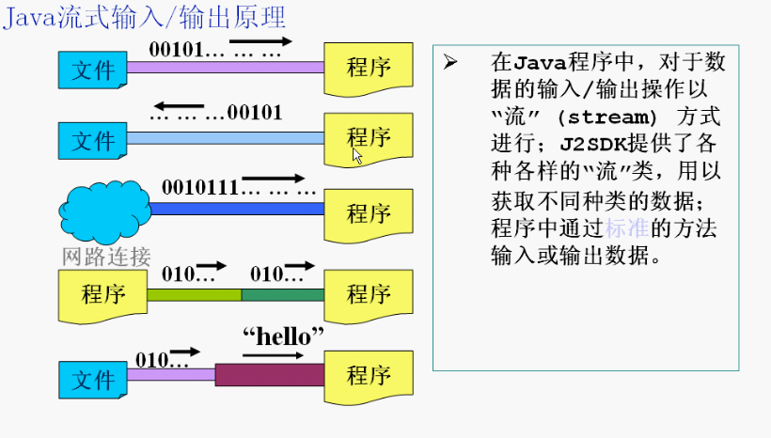

分类

输入流/输出流
输入流、输出流都是站在程序的角度而言的。比如，读文件的数据是输入流，写文件是输出流。

InputStream
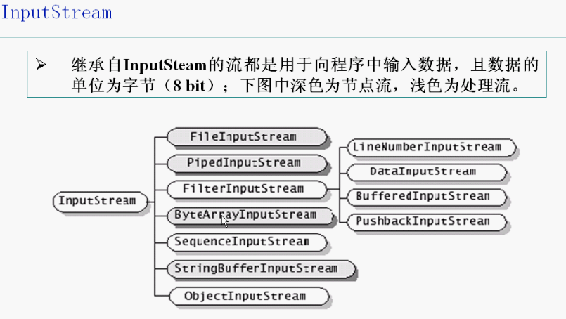
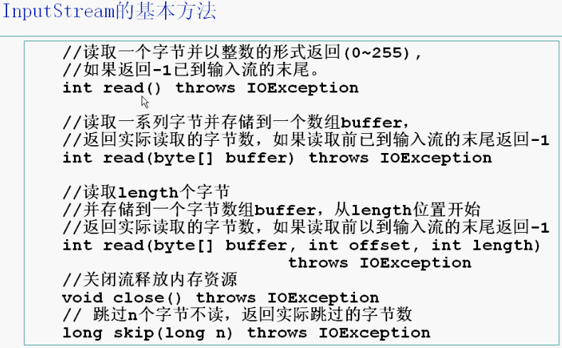
注：read()一次读取一个字节，这样效率较低，因此引入缓存buffer，使用read(byte[] buffer)先读取到buffer，然后统一读buffer（类比P2P下载工具，如果每一个字节都需要读硬盘，那么对硬盘的损害非常大，因此采用缓存方式）。

OutputStream
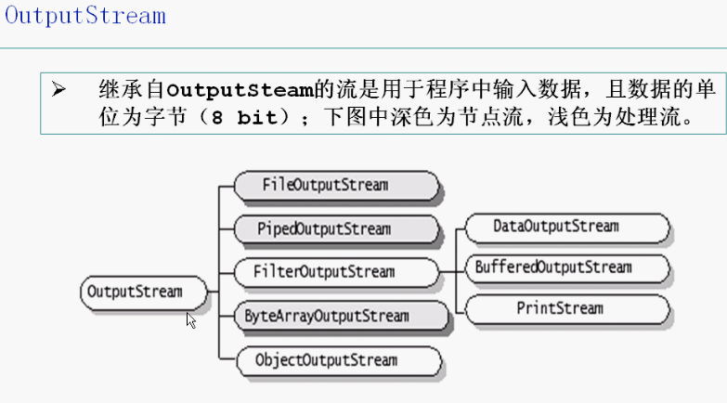
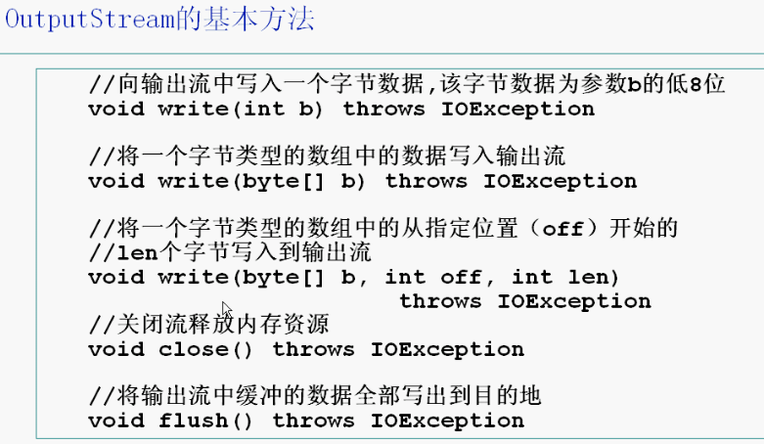
注：close直接关闭输出流，不会将缓冲区的数据写入磁盘，因此良好的编程习惯是先调用flush()将缓冲区数据写入磁盘，然后再close输出流。

字节流/字符流
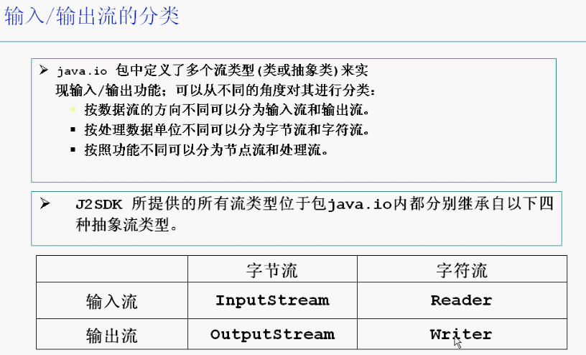
注：字节流是最原始的读取方式，按照字节（8bit）方式读取0101二进制数据。字符流就是一个字符的读取（Java中一个字符是3字节，用utf16表示）。
凡是以Stream结尾的全是字节流。

Reader
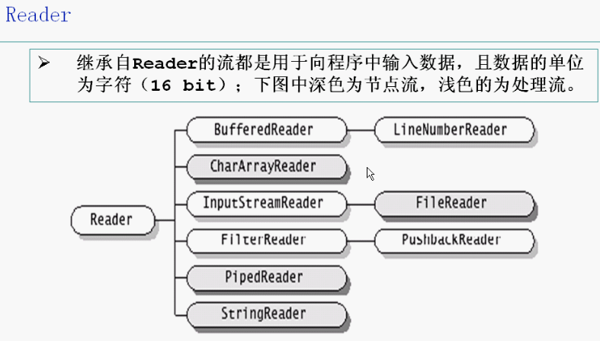
注：为什么需要两个字节读，比如中文字符表示是2字节一个汉字，那么就不能一个字节读取。
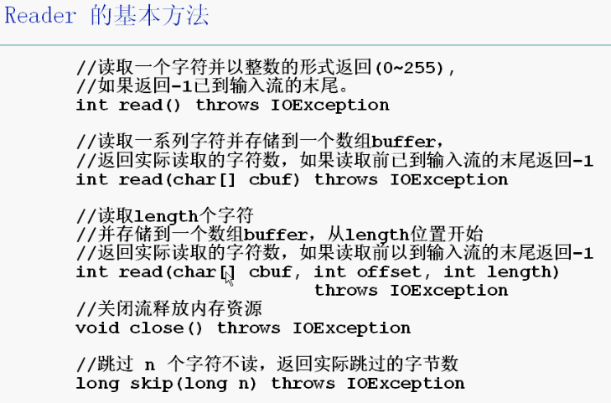

Writer
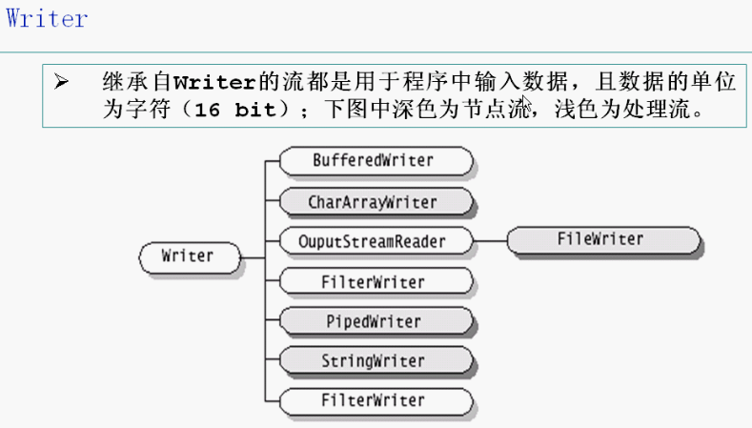
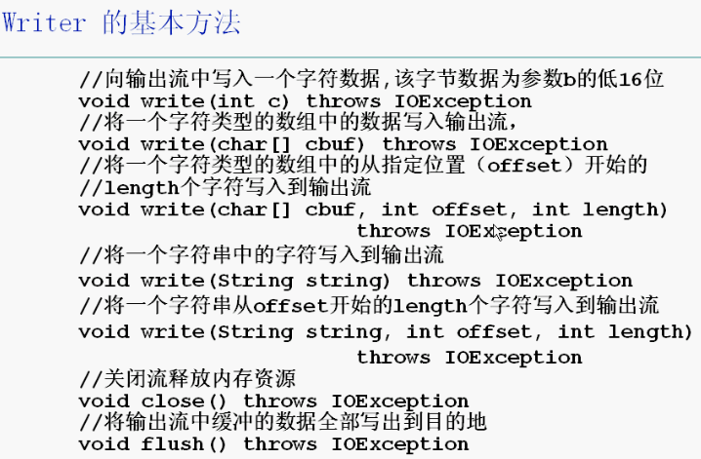

节点流/处理流
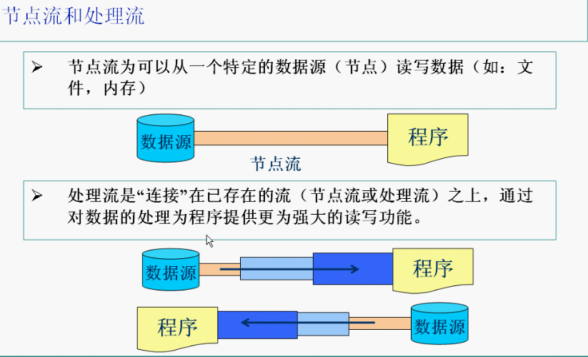
注：处理流是对数据进行进一步的加工和过滤操作。

节点流
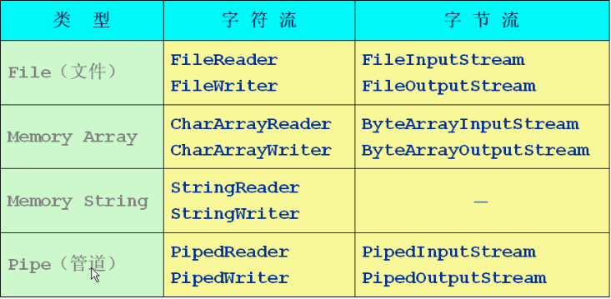

处理流
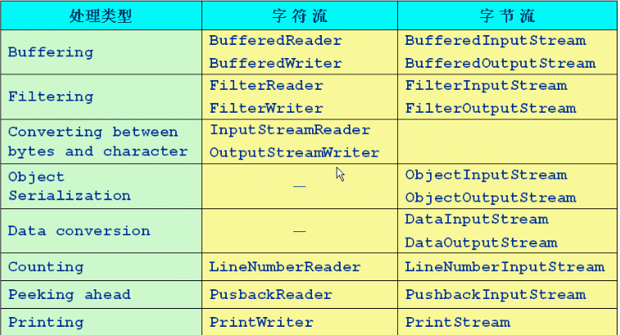

FileInputStream/FileOutputStream
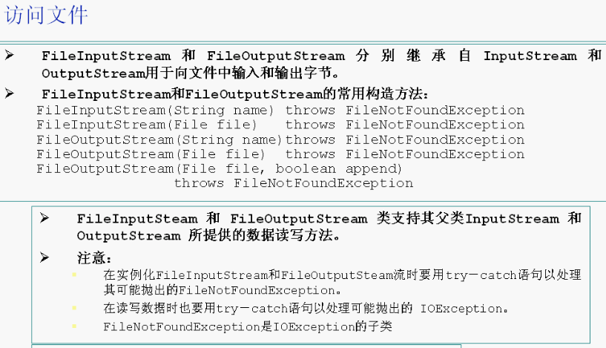
参考程序：
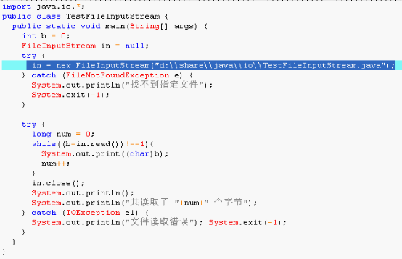
注：read!=-1表示的是未读到结尾。

FileReader/FileWriter
示例程序一（读字符）：
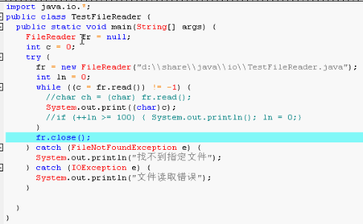
示例程序二（写字符）：
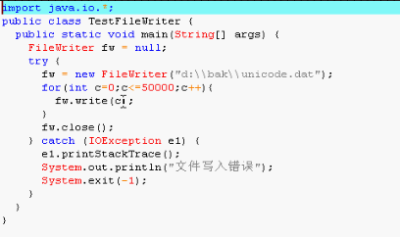

Buffer IO
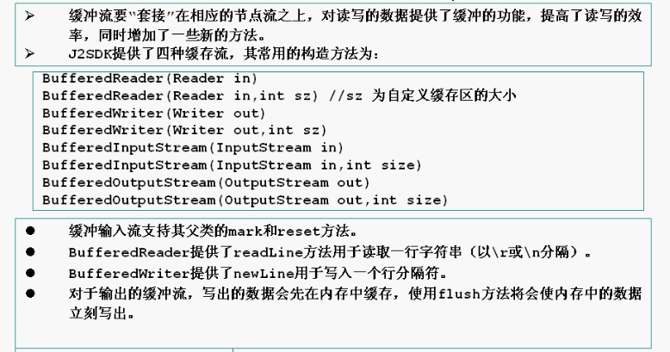
示例程序一：
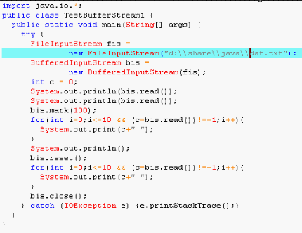
示例程序二：
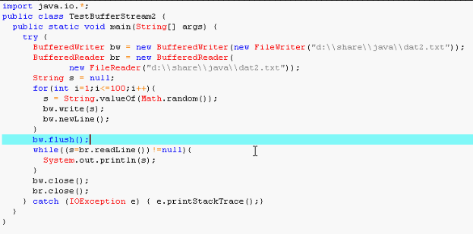

Data IO
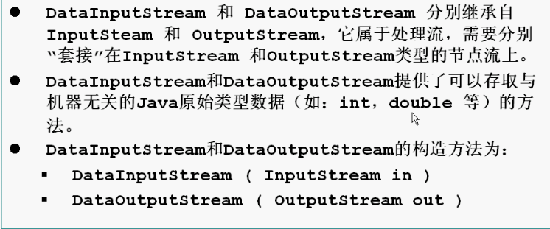
示例程序：
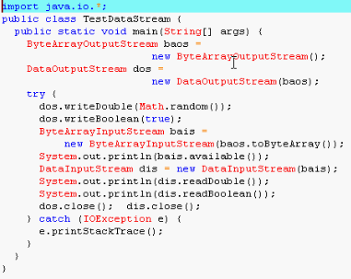

ByteArray IO

Print IO
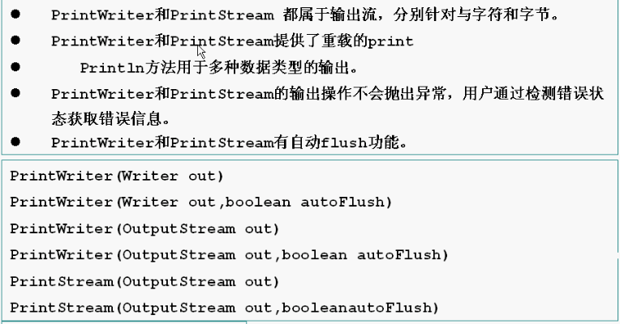
示例程序一：
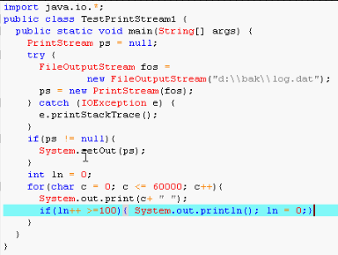
示例程序二：
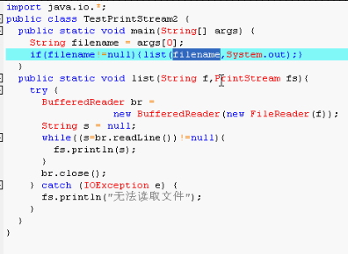

Object IO
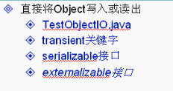
示例程序：
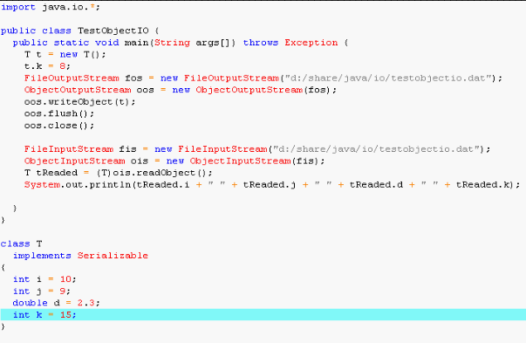

泛型

Lambda

多线程机制

线程
线程是一个程序内部的顺序控制流。
线程和进程的区别：
- 每个进程都有独立的代码和数据空间（进程上下文），进程间的切换会有较大的开销；
- 线程可以看作轻量级的进程，同一类线程共享代码和数据空间，每个线程都有独立的运行栈和程序计数器（PC），线程切换开销小；
- 多进程：在操作系统中能同时运行多个任务（程序）；
- 多线程：在同一应用程序中有多个顺序流同时执行。

Java的线程是通过java.lang.Thread类来实现的。
VM启动时会有一个由主方法（public static void main(){}）所定义的线程。
可以通过创建Thread的实例来创建新的线程。
每个线程都是通过某个特定Thread对象所对应的方法run()来完成其操作的，方法run()称为线程体。
通过调用Thread类的start()方法来启动一个线程。
注：线程是一个程序里面的不同执行路径，其中main方法叫主线程。进程是一个静态的概念，所谓的进程执行是指进程的main方法主线程的运行，线程是动态的。
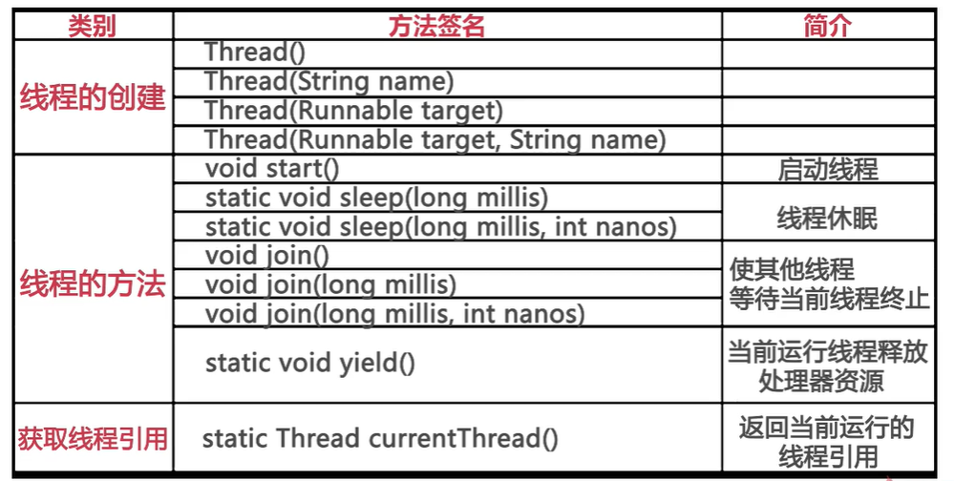

创建/启动
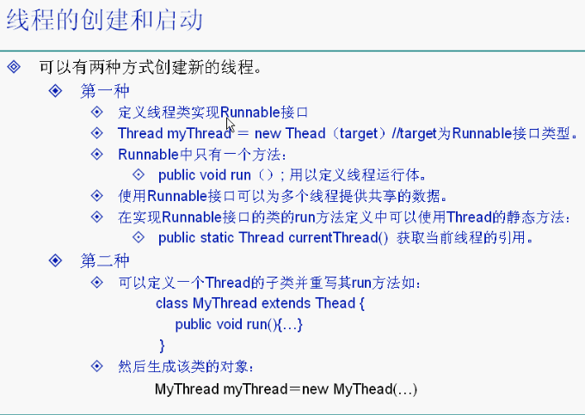
注：选择实现Runnable接口的方式比较好，采用继承Thread的方法比较有局限性（不能多继承）。
实例一：
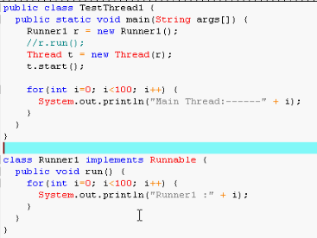
注：执行到start方法的时候，开启一个新的执行路径，即新的线程，在这个地方执行的是run的内容。
注释掉后面的new Thread和start方法，直接调用run方法，这个是方法调用，而不是多线程。
实例二：
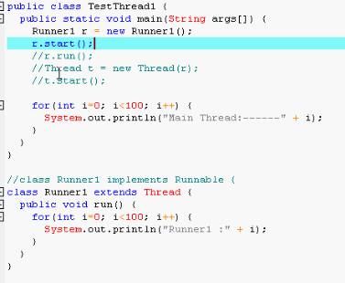

线程状态转换
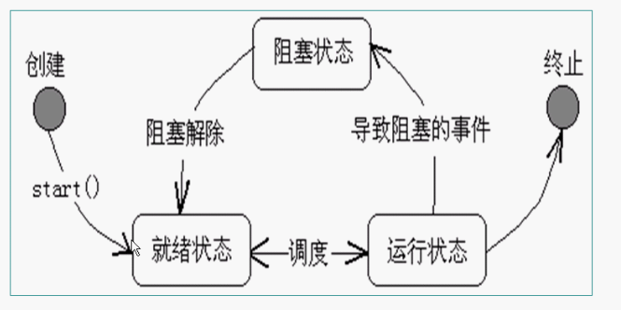
控制方法
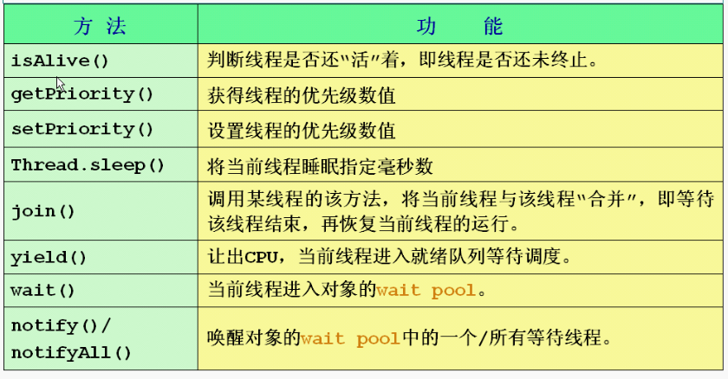

Sleep

Join
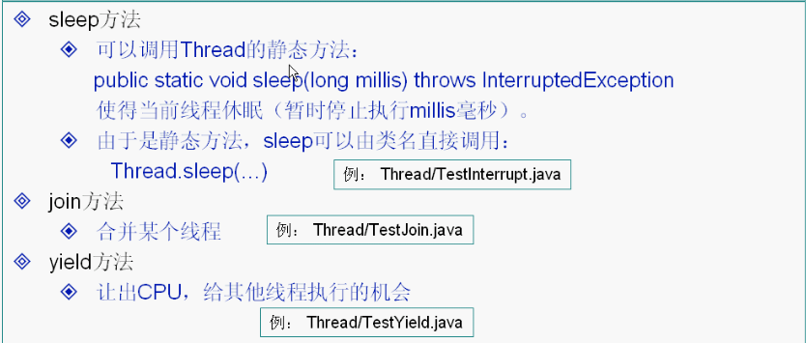
注：sleep是静态方法，参数是毫秒。
实例：
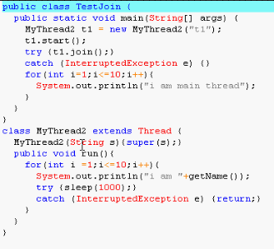
注：join是将前面start产生的新的分支再合并到当前的线程，相当于方法调用。

Yield
实例：
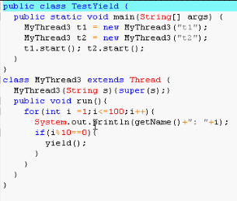
注：上述是两个线程都在执行run方法，这样有3条路径（包括main主线程），yield是让出CPU时间片给其他的线程使用（用的不是特别多）。

Priority
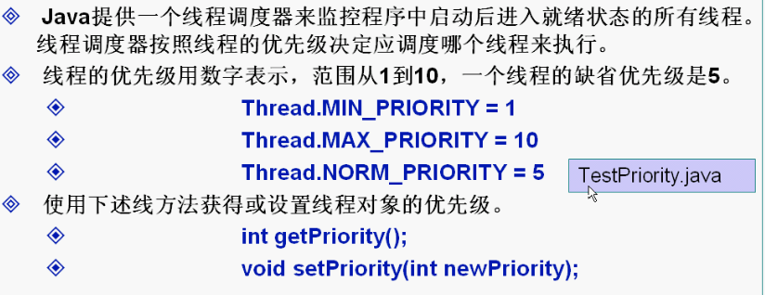
注：Java的线程优先级与Linux系统的优先级设置范围不同，Linux是-20~19，数值越小优先级越高。
实例：
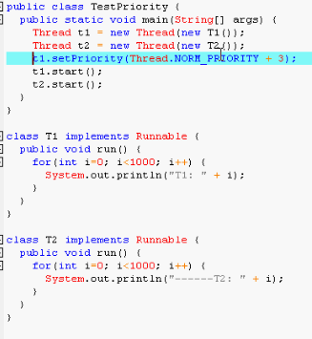

同步

互斥锁
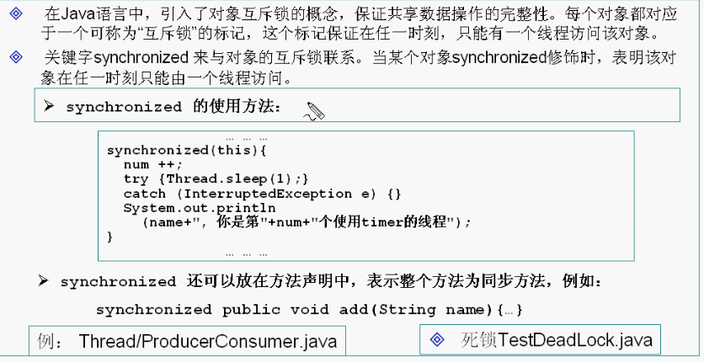
示例程序：
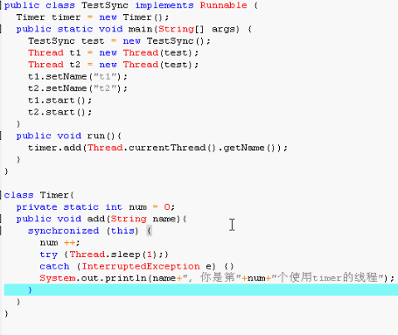
注：为了保持不同线程之间数据的同步，使用synchronize锁住当前的对象，即一个线程在执行锁定区域的时候，另外一个线程不会操作这个区域，这就是锁的机制。
也可以采用这样的方法：
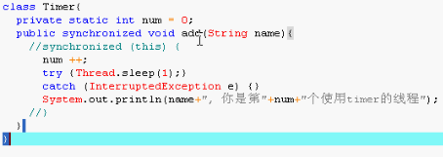
注：表示在执行当前方法的时候，锁定当前的对象。

死锁
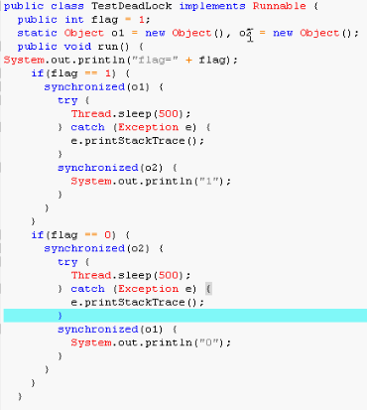

高并发编程

synchronized

网络编程

基础

分层
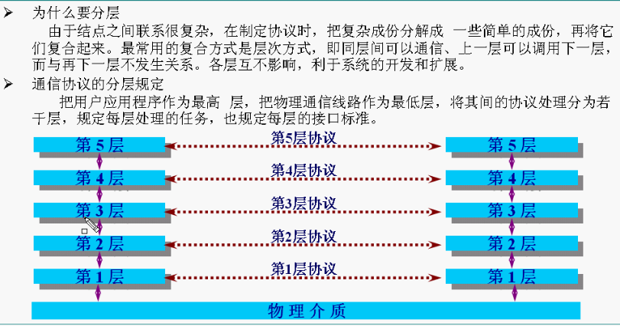

参考模型
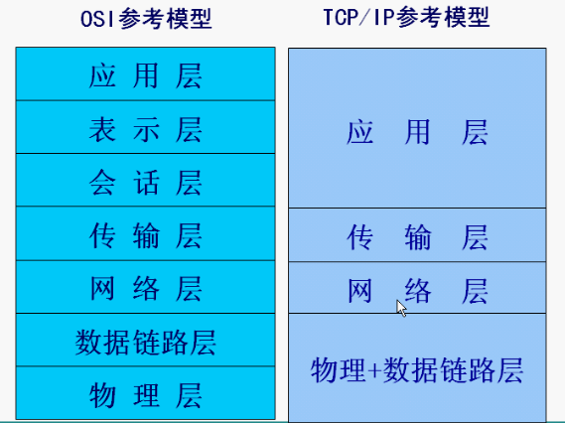

数据封装
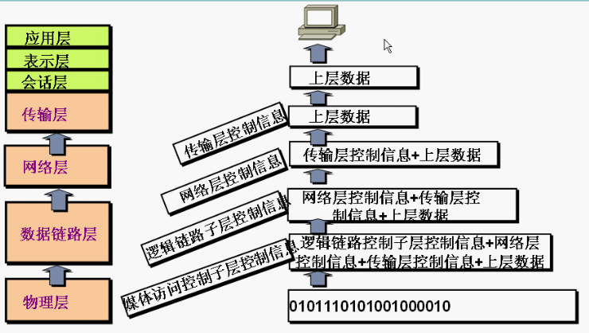

IP协议
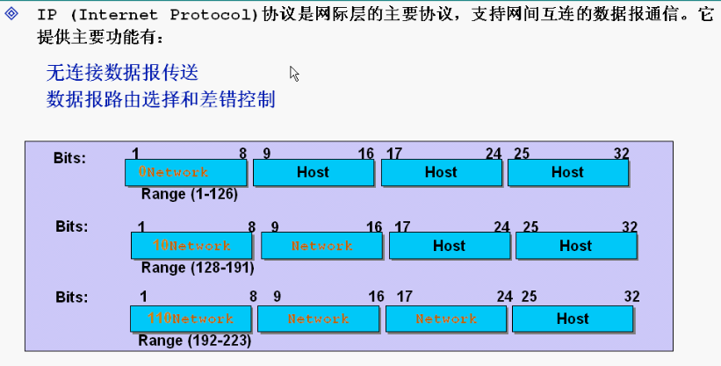

TCP/UDP
TCP（transmission control protocol）是专门设计用来在不可靠的因特网上提供可靠的、端到端的字节流通信协议。它是一种面向连接的协议。TCP连接是字节流而非报文流。
UDP（User data protocol）向应用程序提供了一种发送封装的原始IP数据包的方法、并且发送时无需建立连接。它是一种不可靠的协议。

Socket
两个Java应用程序可以通过一个双向的网络通信连接实现数据交换，这个双向链路的一端称为一个socket。
Socket通常用来实现client-server连接。
java.net包中定义的两个类Socket和ServerSocket，分别用来实现双向连接的client和server端。
建立连接时所需的寻址信息为远程计算机的IP地址和端口号。

TCP

通信模型
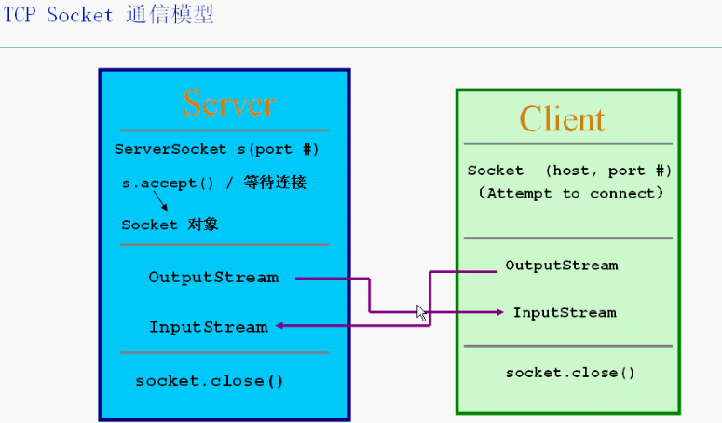

Server/Client
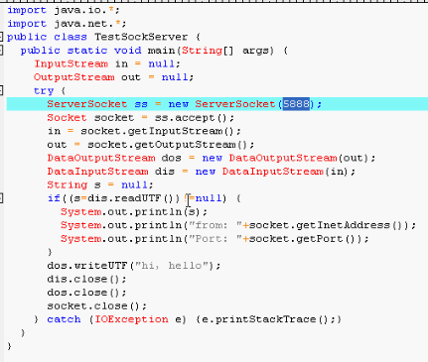
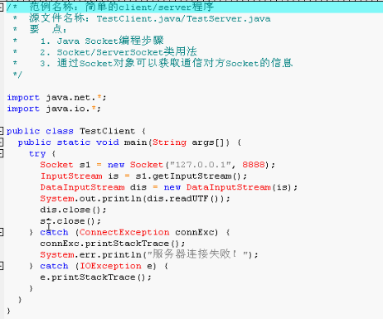

UDP

GUI编程

